# 

# 

# 

# 

# SURAT PERNYATAAN

UJI EFEK PENURUNAN KADAR GLUKOSA DARAH EKSTRAK ETANOL DAUN AFRIKA (*Vernonia amygdalina* Del.) PADA KELINCI DENGAN PEMBANDING GLIBENKLAMID

Dengan ini Saya menyatakan bahwa Karya Tulis Ilmiah ini belum pernah diajukan pada Perguruan Tinggi dan sepengetahuan Saya juga tidak terdapat karya atau pendapat yang pernah ditulis atau diterbitkan oleh orang lain, kecuali yang secara tertulis diacu dalam naskah ini dan disebut dalam daftar pustaka.

Medan, Juni 2022

Khairun Nisa’ Sinaga

NIM P07539019127

MEDAN HEALTH POLYTECHNICS OF MINISTRY OF HEALTH

PHARMACY DEPARTMENT

SCIENTIFIC PAPER, JUNE 2022

Khairun Nisa' Sinaga

**EFFECTIVENESS TEST OF ETHANOL EXTRACT OF AFRICAN (Vernonia amygdalina Del.) LEAF IN LOWERING THE BLOOD GLUCOSE LEVELS IN RABBITS WITH GLIBENCLAMIDE AS A COMPARISON**

**xiv + 53 pages, 2 tables, 7 pictures, 11 attachments**

**ABSTRACT**

Diabetes Mellitus is a chronic disease caused by the body's inability to produce or respond to the insulin. African leave are widely used by the community as traditional medicine for diabetes. The purpose of this study to determine the effectiveness and dosage of ethanol extract of african leaf (EEAL) to lower blood glucose levels (BGL) to compare with glibenclamide.

This is an experimental study. There are 5 group of rabbit, each group consist 3 rabbits. Group I was given 1% CMC suspension, Group II was given glibenclamide suspension, Group III, IV and V were given 200 mg of EEAL suspension, 220 mg of EEAL and 240 mg of EEAL.

The result of giving 1% CMC suspension reduced BGL at 120 minutes, Glibenclamide suspension reduced BGL at 75 minutes, 200 mg EEAL suspension reduced BGL at 75 minute. 220 mg EEAL suspension reduced BGL at 75 minutes and 240 mg EEAL suspension reduced BGL at 60 minutes.

This study concluded that EEAL at dose of 200 mg/1.5 kgBW lowers BGL slowlier than glibenclamide, EEAL at dose of 220 mg/1.5 kgBW lowers BGL as the same as glibenclamide, EEAL at dose of 240 mg /1.5 kgBW lowers BGL faster than glibenclamide.

Keywords : Extract, African Leaf, Glibenclamide, Diabetes

References : 51 (2012 - 2022)

POLITEKNIK KESEHATAN KEMENKES MEDAN

JURUSAN FARMASI

KTI, JUNI 2022

Khairun Nisa’ Sinaga

**UJI EFEK PENURUNAN KADAR GLUKOSA DARAH EKSTRAK ETANOL DAUN AFRIKA (*Vernonia amygdalina* Del.) PADA KELINCI DENGAN PEMBANDING GLIBENKLAMID**

**xiv + 53 halaman, 2 tabel, 7 gambar, 11 lampiran**

# ABSTRAK

Diabetes Melitus adalah penyakit kronis yang disebabkan ketidakmampuan tubuh memproduksi atau merespon insulin. Obat tradisional diabetes yang banyak digunakan masyarakat adalah Daun Afrika. Tujuan penelitian adalah untuk mengetahui apakah Ekstrak Etanol Daun Afrika (EEDA) dapat menurunkan kadar glukosa darah (KGD) dan berapa dosis EEDA yang dapat menurunkan KGD dibandingkan dengan glibenklamid.

Metode penelitian adalah eksperimental. Hewan uji dibagi menjadi 5 kelompok, masing-masing terdiri dari 3 ekor kelinci. Kelompok I diberikan suspensi CMC 1%. Kelompok II diberikan suspensi glibenklamid. Kelompok III, IV dan V diberikan suspensi EEDA 200 mg, EEDA 220 mg dan EEDA 240 mg.

Hasil penelitian penurunan KGD dengan pemberian suspensi CMC 1% dapat menurunkan KGD pada menit ke-120, suspensi Glibenklamid menurunkan KGD pada menit ke-75, suspensi EEDA 200 mg menurunkan KGD pada menit ke-90, suspensi EEDA 220 mg menurunkan KGD pada menit ke-75 dan suspensi EEDA 240 mg menurunkan KGD pada menit ke-60.

Kesimpulan penelitian adalah EEDA Dosis 200 mg/1,5 kgBB kelinci menurunkan KGD lebih lambat dibandingkan glibenklamid, EEDA Dosis 220 mg/1,5 kgBB kelinci menurunkan KGD sama dengan glibenklamid, EEDA Dosis 240 mg/1,5 kgBB kelinci menurunkan KGD lebih cepat dibandingkan glibenklamid.

Kata Kunci : Ekstrak, Daun Afrika, Glibenklamid, Diabetes

Daftar Bacaan : 51 (2012 - 2022)

# KATA PENGANTAR

Puji dan Syukur Penulis panjatkan kepada Allah Subhanahu wa Ta’ala yang telah memberikan Berkah, Rahmat dan Karunia-Nya yang tidak terhitung sehingga Penulis dapat menyelesaikan Karya Tulis Ilmiah yang berjudul Uji Efek Penurunan Kadar Glukosa Darah Ekstrak Etanol Daun Afrika (*Vernonia amygdalina* Del.) pada Kelinci dengan Pembanding Glibenklamid.

Karya Tulis Ilmiah ini disusun sebagai salah satu persyaratan dalam menyelesaikan program pendidikan Diploma III Jurusan Farmasi di Politeknik Kesehatan Kemenkes Medan.

Penulisan dan penyusunan Karya Tulis Ilmiah ini dapat diselesaikan berkat bimbingan, arahan, dorongan, bantuan, dukungan serta saran-saran dari berbagai pihak. Sehubungan dengan ini perkenankan Penulis mengucapkan terima kasih yang sebesar-besarnya kepada:

1. Ibu Dra. Ida Nurhayati, M.Kes. selaku Direktur Politeknik Kesehatan Kemenkes Medan.
2. Ibu Dra. Masniah, M.Kes., Apt. selaku Ketua Jurusan Farmasi Poltekkes Kemenkes Medan.
3. Bapak Ahmad Purnawarman Faisal, M.Farm, Apt. Pembimbing Akademik yang telah membimbing Penulis selama menjadi mahasiswa di Jurusan Farmasi Poltekkes Kemenkes Medan.
4. Bapak Lavinur, S.T., M.Si. Pembimbing sekaligus Ketua Penguji Karya Tulis Ilmiah (KTI) yang bersedia meluangkan waktu dan memberikan arahan dan bimbingan kepada Penulis dalam penulisan Proposal Karya Tulis Ilmiah (KTI) hingga menyelesaikan penulisan Karya Tulis Ilmiah (KTI) serta mengantarkan Penulis mengikuti Ujian Karya Tulis Ilmiah.
5. Ibu Dra. Masniah, M.Kes., Apt. Penguji I dan Ibu Ernoviya, S.Farm., Apt., M.Si. Dosen Penguji II Karya Tulis Ilmiah yang telah menguji dan memberikan saran serta masukan kepada Penulis sehingga Karya Tulis Ilmiah ini bisa menjadi lebih baik.
6. Teristimewa kepada orang tua Penulis tercinta Bapak Mahiruddin Sinaga dan Ibu Ely Kesumawaty serta Adik Penulis Rahmah Dwi Kesuma Sinaga yang selalu memberikan dukungan baik secara moril dan materil serta cinta, kasih sayang dan doa yang tulus terhadap Penulis dalam menyelesaikan Karya Tulis Ilmiah (KTI) ini.
7. Seluruh Dosen dan Pegawai Jurusan Farmasi Poltekkes Kemenkes Medan yang telah membantu kelancaran dalam perkuliahan dan penyusunan Karya Tulis Ilmiah ini.
8. Seluruh pihak yang telah membantu dan memberikan dukungan dalam menyelesaikan Karya Tulis Ilmiah ini yang tidak dapat Penulis tuliskan satu persatu.

Semoga Allah Subhanahu wa Ta’ala membalas kebaikan dan melimpahkan Rahmat dan Karunia-Nya kepada kita semua. Penulis menyadari sepenuhnya bahwa Karya Tulis Ilmiah ini belum sempurna. Oleh karena itu, Penulis mengharapkan kritik dan saran yang membangun demi kesempurnaan Karya Tulis Ilmiah ini.

Akhir kata, Penulis berharap semoga sumbangan pemikiran yang tertuang dalam Karya Tulis Ilmiah ini dapat bermanfaat bagi Penulis, pembaca dan pihak yang memerlukan.

Medan, Juni 2022

Penulis

Khairun Nisa’ Sinaga

P07539019127

# DAFTAR ISI

Halaman

COVER i

LEMBAR PERSETUJUAN iii

LEMBAR PENGESAHAN iv

SURAT PERNYATAAN v

ABSTRAK vi

KATA PENGANTAR viii

DAFTAR ISI ix

DAFTAR TABEL xi

DAFTAR GAMBAR xii

DAFTAR LAMPIRAN xiii

BAB I PENDAHULUAN 1

1.1 Latar Belakang 1

1.2 Rumusan Masalah 4

1.3 Tujuan Penelitian 4

1.4 Manfaat Penelitian 4

BAB II TINJAUAN PUSTAKA 5

2.1 Uraian Tumbuhan 5

2.1.1 Nama Lain dan Nama Daerah 5

2.1.2 Sistematika Tumbuhan 5

2.1.3 Asal Tanaman 5

2.1.4 Morfologi Tumbuhan 6

2.1.5 Kandungan Senyawa Kimia dan Khasiat Daun Afrika 6

2.2 Diabetes Melitus 7

2.2.1 Tipe Diabetes Melitus 7

2.2.2 Gejala Diabetes Melitus 8

2.2.3 Faktor-faktor Penyebab Diabetes Melitus 9

2.3 Glibenklamid 11

2.3.1 Farmakokinetika Glibenklamid 12

2.4 Glukosa 12

2.5 Ekstrak 13

2.5.1 Ekstraksi 13

2.5.2 Metode Ekstraksi 13

2.6 Hewan Percobaan 14

2.6.1 Sistematika Kelinci 15

2.7 Pankreas 15

2.8 Kerangka Konsep 17

2.9 Definisi Operasional 17

2.10 Hipotesis 18

BAB III METODE PENELITIAN 19

3.1 Jenis dan Desain Penelitian 19

3.1.1 Jenis Penelitian 19

3.1.2 Desain Penelitian 19

3.2 Lokasi dan Waktu Penelitian 19

3.3 Sampel Penelitian 20

3.4 Prosedur Penelitian 20

3.4.1 Alat 20

3.4.2 Bahan 20

3.4.3 Hewan Percobaan 20

3.4.4 Persiapan Hewan Percobaan 20

3.5 Pembuatan Bahan Uji 21

3.5.1 Pembuatan Glukosa 21

3.5.2 Pembuatan Suspensi CMC 1% 21

3.5.3 Pembuatan Suspensi Glibenklamid 22

3.5.4 Pembuatan Simplisia 22

3.5.5 Pembuatan Ekstrak Etanol Daun Afrika (EEDA) 23

3.6 Perhitungan Suspensi Ekstrak Etanol Daun Afrika (EEDA) 24

3.7 Prosedur Kerja Pengujian Efek Penurunan Kadar Glukosa Darah 26

3.8 Cara Pengambilan Sampel 27

3.9 Cara Penggunaan Alat 28

3.10 Analisis Data 28

BAB IV HASIL DAN PEMBAHASAN 29

4.1 Hasil 29

4.2 Pembahasan 30

BAB V KESIMPULAN DAN SARAN 35

5.1 Kesimpulan 35

5.2 Saran 35

DAFTAR PUSTAKA 36

LAMPIRAN 40

# DAFTAR TABEL

## Halaman

Tabel 3.1 Analisa KGD Kelinci 28

Tabel 4.1 Rerata Hasil Uji Penurunan Kadar Glukosa Darah Kelinci 29

# DAFTAR GAMBAR

## Halaman

Gambar 2.1 Tumbuhan Daun Afrika (*Vernonia amygdalina* Del.) 6

Gambar 2.2 Struktur Glibenklamid 11

Gambar 2.3 Struktur Glukosa 12

Gambar 2.4 Kelinci Putih Mata Merah Jantan 15

Gambar 2.5 Pankreas dan Pulau-pulau Langerhans 16

Gambar 2.6 Kerangka Konsep Penelitian 17

Gambar 4.1 Hasil Pengukuran Kadar Glukosa Darah Kelinci 29

# DAFTAR LAMPIRAN

## Halaman

Lampiran 1 Surat Determinasi 40

Lampiran 2 Surat Izin Pemakaian Laboratorium Kimia Dasar 41

Lampiran 3 Surat Bebas Lab 42

Lampiran 4 Surat Izin Pemakaian Laboratorium BPKS Indonesia 43

Lampiran 5 Etikal Penelitian 44

Lampiran 6 Kartu Bimbingan KTI 45

Lampiran 7 Form Usulan Seminar Proposal KTI 46

Lampiran 8 Tabel Konversi Dosis Manusia dan Hewan 47

Lampiran 9 Tabel Volume Maksimal Pemberian Larutan Uji Pada Hewan 47

Lampiran 10 Data Pengukuran Kadar Glukosa Darah Pada Kelinci 48

Lampiran 11 Gambar Penelitian 49

# BAB I

# PENDAHULUAN

# Latar Belakang

Diabetes melitus (DM) atau kencing manis adalah penyakit kronis yang disebabkan oleh ketidakmampuan tubuh untuk memproduksi hormon insulin atau karena sel-sel dalam tubuh tidak dapat merespon insulin yang tersedia, sehingga penggunaannya tidak efektif dan ditandai dengan tingginya kadar glukosa dalam darah (Bahren, dkk., 2014).

Pada masa kini diabetes mellitus adalah masalah kesehatan masyarakat yang sangat penting, dalam hal ini diabetes mellitus merupakan salah satu dari empat prioritas penyakit tidak menular (PTM) dunia untuk ditindak lanjuti (Kemenkes RI, 2020). Baik jumlah kasus maupun prevalensi diabetes terus meningkat selama beberapa dekade terakhir, tidak lagi hanya terjadi di negara-negara kaya namun kini diabetes juga terjadi di negara-negara berpenghasilan menengah di dunia (WHO, 2016).

Diabetes melitus menempati urutan ke-9 penyebab kematian teratas di seluruh dunia (WHO, 2019). Menurut *Indonesia of Diabetic Federation* (IDF) tingkat prevalensi global penderita diabetes melitus di dunia pada tahun 2021 adalah sebesar 10,5% yaitu sebanyak 536,6 juta dan diprediksi akan meningkat menjadi 12,2% yaitu sebanyak 783,2 juta pada tahun 2045 dimana Indonesia menempati urutan ke-5 setelah Cina, India, Pakistan dan Amerika Serikat. IDF memprediksi penyandang DM di Indonesia meningkat menjadi 28,6 juta pada tahun 2045 dari 19,5 juta pada tahun 2021 (IDF, 2021). Hasil Riset Kesehatan Dasar (Riskesdas) tahun 2018 menunjukkan bahwa prevalensi diabetes melitus berdasarkan diagnosis dokter pada penduduk usia >15 tahun di provinsi Sumatera Utara pada tahun 2013 sebanyak 1,5% yaitu 136.801 jiwa dan pada tahun 2018 meningkat menjadi 2% yaitu 197.019 jiwa (Kemenkes RI, 2018).

Diabetes melitus lebih dikenal sebagai penyakit yang membunuh manusia secara diam-diam atau *“Silent killer”*. Diabetes juga dikenal sebagai *“Mother of Disease”* yaitu induk dari segala penyakit (Toharin, dkk., 2015). Seseorang dapat dikatakan menderita diabetes melitus apabila kadar glukosa darah melebihi batas normal yaitu lebih dari 200 mg/dl saat sewaktu tanpa puasa atau 2 jam sesudah makan lebih dari 140 mg/dl dan lebih dari 126 mg/dl saat puasa (P2PTM Kemenkes RI, 2020). Glukosa darah yang meningkat akibat dari diabetes yang tidak terkontrol dalam jangka waktu yang lama dapat menyebabkan komplikasi di banyak bagian tubuh seperti serangan jantung, stroke, gagal ginjal, amputasi kaki, kehilangan penglihatan dan kerusakan saraf serta dapat meningkatkan risiko kematian dini secara keseluruhan (WHO Global Report, 2016).

Diabetes melitus diklasifikasikan ke dalam 4 kategori yaitu DM tipe 1 (*diabetes dependen-insulin*), DM tipe 2 (*diabetes non-dependen-insulin*), DM tipe 3 (yang lain) dan DM tipe 4 (diabetes melitus gestasional). DM tipe 1 disebabkan oleh kerusakan selektif sel β dan defiensi insulin yang parah atau absolut, DM tipe 2 disebabkan oleh resistensi jaringan terhadap efek insulin dikombinasikan dengan defisiensi relatif sekresi insulin, DM tipe 3 merujuk kepada berbagai pemicu spesifik lain peningkatan glukosa darah seperti pankreatektomi, pankreatitis, penyakit non-pankreas, serta pemberian obat dan DM tipe 4 disebabkan oleh kelainan dalam kadar glukosa yang diketahui pertama kali sewaktu kehamilan (Katzung, 2013).

Untuk perawatan pengobatan diabetes biasanya direkomendasikan pemberian obat-obatan antidiabetes oral atau insulin subkutan suntikan serta modifikasi diet dan olahraga. Namun, penggunaan obat sintetik dalam jangka panjang dapat menimbulkan efek samping (efek sekunder) yang cukup besar pada pasien (Agüero-Hernández et al., 2020).

Karena adanya efek samping dari obat sintetik tersebut maka masyarakat mulai beralih menggunakan obat tradisional sebagai obat pembanding antidiabetes yang menjanjikan karena dipercaya efektif, ekonomis dan aman dengan efek samping yang minim. Banyak jenis tanaman obat yang digunakan secara tunggal maupun ramuan terbukti mampu memelihara kesehatan. Pengobatan dengan tanaman obat semakin berkembang dengan adanya kecenderungan untuk kembali ke alam (Tandi, dkk., 2020).

Indonesia merupakan negara yang memiliki keanekaragaman hayati yang dapat diolah menjadi berbagai macam obat. Salah satu tanaman yang berkhasiat obat adalah daun afrika *(Gymnanthemum amygdalinum* (Delile) Sch.Bip. ex Walp.) atau lebih dikenal dengan nama *(Vernonia amygdalina* Del.*)* (Tandi, dkk., 2020). Daun afrika (*Vernonia amygdalina* Del.) adalah tumbuhan yang berasal dari benua Afrika dan bagian lain dari Afrika khususnya Nigeria, Kamerun dan Zimbabwe serta negara yang beriklim tropis salah satunya adalah Indonesia. Tumbuhan ini dapat ditemukan di halaman rumah, sepanjang sungai dan danau, ditepi hutan dan di padang rumput. Daun afrika dapat tumbuh pada tempat yang mempunyai sinar matahari yang penuh dan memiliki lingkungan yang lembap. Tanaman daun afrika tumbuh pada semua jenis tanah, tetapi daun afrika lebih cepat tumbuh subur dan berkembang pada tanah yang kaya humus (Yeap, 2021).

Secara empiris daun afrika digunakan oleh masyarakat sebagai obat tradisional untuk mengobati berbagai penyakit diantaranya sebagai obat antikanker, mencegah penyakit jantung, menurunkan kolesterol, mencegah stroke, menurunkan kadar gula darah, gangguan pencernaan dan penurun berat badan (Sukmawati, dkk., 2017). Hal ini karena hasil penelitian (Ejike et al., 2017) menunjukkan bahwa tanaman daun afrika banyak mengandung nutrisi dan senyawa kimia antara lain yaitu protein 19,2%, serat 19,2%, karbohidrat 68,4%, lemak 4,7%, asam askorbat 166,5 mg/100 gr, karotenoid 30 mg/100 gr, kalsium 0,97 gr/100 gr, besi 7,5 mg/100 gr, fosfor, kalium, sulfur, natrium, mangan, tembaga, zink, magnesium dan selenium. Senyawa kimia yang terkandung dalam daun afrika antara lain yaitu saponin (vernoniosida dan steroid saponin), seskuiterpen lakton (vernolida, vernoladol, vernolepin, vernodalin dan vernomygdin), flavonoid, alkaloid, koumarin, asam fenolat, lignan, xanton, terpenoid, antrakuinon, glikosida, tanin, triterpenoid/steroid, peptida dan luteolin (Nuryan, dkk., 2018; Sukmawati, dkk., 2017).

Flavonoid dapat menurunkan kadar glukosa darah dengan kemampuannya sebagai zat antioksidan. Flavonoid bersifat protektif terhadap kerusakan sel β sebagai penghasil insulin serta dapat meningkatkan sensitivitas insulin (Ajie, 2015). Alkaloid meningkatkan transporter glukosa yang signifikan, aktivitas glukokinase dan peroksisom PPARγ (Aba & Asuzu, 2018). Saponin menghambat enzim α-glukosidase pada mukosa duodenum (Fiana & Oktaria, 2016). Tanin dapat menghambat penyerapan glukosa di intestinal dan menghambat adipogenesis. Selain itu tanin bertindak sebagai pemangsa radikal bebas dan mengaktifkan enzim antioksidan (Kumari M & Jain S, 2012).

Beberapa penelitian sebelumnya yang menggunakan ekstrak daun afrika menunjukkan hasil yang signifikan dalam aktivitasnya menurunkan kadar gula darah, kolesterol serta sebagai antioksidan (Putri, 2019). Penelitian (Liwu, A., dkk., 2019) menunjukkan bahwa daun afrika memiliki kemampuan menurunkan kadar glukosa darah tikus pada dosis 100 dan 150 mg/kgBB.

Berdasarkan uraian diatas maka Penulis tertarik untuk melakukan penelitian eksperimental Uji Efek Penurunan Kadar Glukosa Darah Ekstrak Etanol Daun Afrika (*Vernonia amygdalina* Del.) pada Kelinci dengan Pembanding Glibenklamid. Dimana ada kemungkinan ekstrak etanol daun afrika (*Vernonia amygdalina* Del.) pada dosis tertentu akan memberikan efek penurunan kadar glukosa darah yang lebih efektif jika dibandingkan dengan dosis lainnya maupun dengan glibenklamid.

# Rumusan Masalah

* + 1. Apakah Ekstrak Etanol Daun Afrika (*Vernonia amygdalina* Del.) dapat menurunkan kadar glukosa darah kelinci yang diinduksi dengan glukosa?
    2. Berapakah dosis Ekstrak Etanol Daun Afrika (*Vernonia amygdalina* Del.) yang dapat menurunkan kadar glukosa darah pada kelinci yang di induksi glukosa jika dibandingkan dengan pemberian glibenklamid sebagai obat diabetes melitus?

# Tujuan Penelitian

* + 1. Untuk mengetahui apakah Ekstrak Etanol Daun Afrika (*Vernonia amygdalina* Del.) dapat menurunkan kadar glukosa darah kelinci yang diinduksi dengan glukosa
    2. Untuk mengetahui berapa dosis Ekstrak Etanol Daun Afrika (*Vernonia amygdalina* Del.) yang dapat menurunkan kadar glukosa darah pada kelinci yang di induksi glukosa jika dibandingkan dengan pemberian glibenklamid sebagai obat diabetes melitus.

# Manfaat Penelitian

Memberikan informasi secara ilmiah kepada seluruh sivitas akademika Jurusan Farmasi Poltekkes Kemenkes Medan mengenai manfaat dan dosis Ekstrak Etanol Daun Afrika (*Vernonia amygdalina* Del.) sebagai obat tradisional antidiabetes serta untuk menambah wawasan dan pengetahuan Peneliti dalam melakukan penelitian ilmiah.

**BAB II**

# TINJAUAN PUSTAKA

# Uraian Tumbuhan

Uraian tumbuhan yang akan dibahas terdiri atas nama lain dan nama daerah, sistematika tumbuhan, asal tanaman, morfologi tumbuhan, nutrisi dan senyawa kimia yang terkandung serta khasiatnya.

# Nama Lain dan Nama Daerah

Rasanya yang pahit membuat daun afrika juga disebut sebagai *bitter leaf* (daun pahit) di Nigeria. Selain itu, daun afrika juga memiliki nama lain di negara- negara lainnya seperti *shiwaka* (Nigeria bagian Utara); *grawa* (Amharic); *ewuro* (Yoruba); *etidot* (Ibibio); *onugbu* (Igbo); *ityuna* (Tiv); *oriwo* (Edo); *chusar-doki* (Hausa Shiwaka); *nan fei shu* (Cina); dan *daun kupu-kupu* (Malaysia). Daun afrika juga memiliki nama daerah di Indonesia seperti daun pahit di pulau Jawa dan daun insulin di kota Padang (Ejike et al., 2017).

# Sistematika Tumbuhan

Sistematika tumbuhan daun afrika antara lain sebagai berikut:

Kingdom : Plantae

Super Divisi : Angiospermae

Divisi : Magnoliophyta

Kelas : Magnoliopsida

Subkelas : Asteridae

Ordo : Asterales

Famili : Asteraceae

Genus : *Vernonia*

Spesies : *Vernonia amygdalina* Delile

Sinonim : *Gymnanthemum amygdalinum* (Delile) Sch.Bip. ex Walp

(Mardhiyah, 2015)

# Asal Tanaman

Daun afrika (*Vernonia amygdalina* Del.) adalah tumbuhan yang berasal dari benua Afrika dan bagian lain dari Afrika khususnya Nigeria, Kamerun dan Zimbabwe serta negara yang beriklim tropis salah satunya adalah Indonesia. Tumbuhan ini dapat ditemukan di halaman rumah, sepanjang sungai dan danau, ditepi hutan dan di padang rumput. Daun afrika dapat tumbuh pada tempat yang mempunyai sinar matahari yang penuh dan memiliki lingkungan yang lembap. Tanaman daun afrika tumbuh pada semua jenis tanah, tetapi daun afrika lebih cepat tumbuh subur dan berkembang pada tanah yang kaya humus (Yeap, 2021).

# Morfologi Tumbuhan

**Gambar 2.1 Tumbuhan Daun Afrika (*Vernonia amygdalina* Del.)**

(Sumber: Dokumentasi oleh peneliti)

Daun Afrika mempunyai ciri-ciri morfologi batang tegak berukuran sekitar 1 – 3 m, bulat dengan batang berkayu, berwarna coklat. Daunnya majemuk dengan panjang sekitar 15 – 25 cm, lebar 5 – 8 cm, tebal 7 – 10 mm dan anak daun berhadapan, berbentuk seperti ujung tombak (lanset), tepi bergerigi, ujung runcing, pangkal membulat, pertulangan menyirip, serta berwarna hijau tua. Akarnya tunggang dan berwarna coklat kotor *(*Ibrahim et al., 2021).

# Kandungan Senyawa Kimia dan Khasiat Daun Afrika

Daun afrika (*Vernonia amygdalina* Del.) bermanfaat sebagai obat untuk mengobati berbagai penyakit diantaranya sebagai obat antikanker, mencegah penyakit jantung, menurunkan kolesterol, mencegah stroke, menurunkan kadar gula darah, gangguan pencernaan dan penurun berat badan (Sukmawati, dkk., 2017).

Daun afrika mengandung nutrisi protein 19,2%, serat 19,2%, karbohidrat 68,4%, lemak 4,7%, asam askorbat 166,5 mg/100 gr, karotenoid 30 mg/100 gr, kalsium 0,97 gr/100 gr, besi 7,5 mg/100 gr, fosfor, kalium, sulfur, natrium, mangan, tembaga, zink, magnesium dan selenium (Ejike et al., 2017).

Daun afrika mengandung senyawa kimia saponin (vernoniosida dan steroid saponin), seskuiterpen lakton (vernolida, vernoladol, vernolepin, vernodalin dan vernomygdin), flavonoid, alkaloid, koumarin, asam fenolat, lignan, xanton, terpenoid, antrakuinon glikosida, tanin, triterpenoid/steroid, peptida dan luteolin (Nuryan, dkk., 2018; Sukmawati, dkk., 2017).

Penurunan kadar glukosa darah oleh daun afrika (*Vernonia amygdalina* Del.) disebabkan karena senyawa metabolit sekunder flavonoid yang dapat merangsang sekresi insulin, alkaloid yang dapat meregenerasi sel β pankreas yang rusak (Tuldjanah, dkk., 2020), saponin yang dapat menghambat enzim α- glukosidase pada mukosa duodenum (Fiana & Oktaria, 2016) serta tanin yang dapat menghambat penyerapan glukosa di intestinal, menghambat adipogenesis dan bertindak sebagai pemangsa radikal bebas dan mengaktifkan enzim antioksidan (Kumari M & Jain S, 2012).

# Diabetes Melitus

Diabetes melitus (DM) atau kencing manis adalah penyakit kronis yang disebabkan oleh ketidakmampuan tubuh untuk memproduksi hormon insulin atau karena sel-sel dalam tubuh tidak dapat merespon insulin yang tersedia, sehingga penggunaannya tidak efektif dan ditandai dengan tingginya kadar glukosa dalam darah (Bahren, dkk., 2014).

Hormon insulin dihasilkan oleh sel β di kelenjar pankreas dan sangat berperan penting dalam metabolisme glukosa dalam tubuh. Kadar glukosa yang tinggi dalam tubuh tidak bisa diserap seluruhnya dan tidak mengalami metabolisme dalam sel (Maulana, 2015). Kadar glukosa darah penderita diabetes melitus melebihi batas normal yaitu lebih dari 200 mg/dl saat sewaktu tanpa puasa atau 2 jam sesudah makan lebih dari 140 mg/dl dan lebih dari 126 mg/dl saat puasa (P2PTM Kemenkes RI, 2020).

# Tipe Diabetes Melitus

## Diabetes Melitus Tipe I

Diabetes melitus tipe I (*diabetes dependen-insulin*) adalah tipe diabetes yang disebabkan sel pankreas yang menghasilkan insulin mengalami kerusakan, sehingga sel-sel β pada pankreas tidak dapat mensekresi insulin atau jika dapat mensekresi insulin hanya dalam jumlah sedikit. Kerusakan sel-sel β pada pankreas disebabkan oleh peradangan pada pankreas (pankreatitis) yang dapat disebabkan oleh infeksi virus atau akibat endapan besi pada pankreas (hemokromatosis atau hemosiderosis). Karena sel-sel β pada pankreas tidak dapat membentuk insulin maka penderita tipe I ini selalu tergantung pada insulin dan penderita harus mendapatkan injeksi insulin dari luar. DM tipe I paling sering mengenai individu dalam masa pubertas atau dewasa muda. Penyakit ini ditandai dengan defisiensi absolut insulin akibat nekrosis sel β yang parah (Champe, 2013).

## Diabetes Melitus Tipe II

Diabetes melitus tipe II (*diabetes non-dependen-insulin*) adalah tipe diabetes yang terjadi karena hiperinsulinemia yaitu insulin tidak bisa membawa glukosa masuk ke dalam jaringan karena terjadi resistensi insulin. Pada diabetes tipe II, sel-sel β pankreas tidak rusak sehingga insulin tetap dapat diproduksi oleh sel β pankreas namun reseptor insulin tidak mampu berikatan dengan insulin sehingga terjadi gangguan transportasi masuknya glukosa ke dalam sel. Biasanya penderita tipe ini adalah orang dewasa gemuk di atas 40 tahun, tetapi tidak menutup kemungkinan juga menyerang segala umur. Lemak yang berlebihan pada orang obesitas mengakibatkan terganggunya kerja insulin. Gejala diabetes tipe II sering kali terdiagnosis setelah penyakit berkembang selama beberapa tahun. (Trinovita et al., 2020).

## Diabetes Melitus Tipe III

Diabetes melitus tipe III disebabkan kausa spesifik lain peningkatan glukosa darah seperti pankreatektomi, pankreatitis, penyakit non pankreas dan pemberian obat (Katzung, 2013).

## Diabetes Melitus Gestasional

Diabetes melitus gestasional adalah kelainan kadar glukosa darah yang diketahui pertama kali sewaktu kehamilan (Katzung, 2013). Selama kehamilan plasenta dan hormon-hormon plasenta menciptakan resistensi insulin yang paling nyata pada trimester terakhir. Kontrol glikemik yang adekuat harus dipertahankan selama kehamilan karena diabetes gestasional yang tidak terkontrol menyebabkan makrosomia (tubuh terlalu besar) janin, sulit melahirkan dan hipoglikemia neonatus (Champe, 2013).

# Gejala Diabetes Melitus

Gejala yang dikeluhkan oleh penderita diabetes mellitus biasanya yaitu poliuri (urinasi yang sering), polidipsi (banyak minum akibat meningkatnya tingkat kehausan), polifagi (meningkatnya nafsu untuk makan), penurunan berat badan dan kesemutan (Rahmasari, 2019). Gejala lainnya adalah pandangan kabur, pusing, mual dan berkurangnya ketahanan tubuh selama melakukan olahraga. Penderita diabetes yang gula darahnya kurang terkontrol lebih peka terhadap infeksi (Maulana, 2015).

Gejala awalnya adalah kadar gula darah menjadi tinggi. Jika kadar gula darah diatas 160 – 180 mg/dl maka glukosa akan sampai ke air kemih. Jika kadarnya lebih tinggi lagi, ginjal akan membuang air tambahan untuk mengencerkan sejumlah besar glukosa yang hilang sehingga penderita sering berkemih dalam jumlah yang banyak (poliuri). Akibatnya, penderita merasakan haus yang berlebihan sehingga banyak minum (polidipsi). Sejumlah besar kalori hilang ke dalam air kemih, sehingga penderita sering merasakan lapar yang luar biasa yang menyebabkan meningkatnya keinginan untuk makan (polifagi) (Maulana, 2015).

# Faktor-faktor Penyebab Diabetes Melitus

## Faktor Keturunan

Diabetes melitus cenderung diwariskan, bukan ditularkan. Anggota keluarga penderita diabetes memiliki kemungkinan lebih besar terserang penyakit ini dibandingkan dengan anggota keluarga yang tidak memiliki riwayat menderita diabetes (Maulana, 2015).

## Virus

Virus dan bakteri juga merupakan salah satu pemicu diabetes, misalnya virus rubela, mumps dan human *coxsackievirus* B4. Melalui infeksi sitolitik dalam sel β, virus ini akan merusak sel. Selain itu, virus ini juga dapat menyerang melalui reaksi *auto-imunitas* yang menghilangkan *auto-imun* dalam sel β (Herliana, 2013).

## Terlalu Banyak Mengonsumsi Karbohidrat atau Gula

Saat ini, semakin banyak olahan makanan yang mengandung gula seperti berbagai macam kue, makanan ringan, minuman, es krim, permen dan aneka jajanan. Tanpa disadari makanan tersebut mengundang bahaya bagi tubuh jika dikonsumsi dalam jumlah banyak dan secara terus-menerus. Makanan tersebut harus dihindari karena kadar gulanya cukup tinggi (Herliana, 2013).

## Kurang Tidur

Jika kualitas tidur tidak baik, metabolisme tubuh dan sistem kekebalan tubuh bisa terganggu sehingga mudah terserang penyakit. Para ahli menyatakan bahwa kurang tidur selama tiga hari dapat menurunkan kemampuan tubuh untuk memproses glukosa. Kurang tidur juga dapat merangsang sejenis hormon dalam darah yang memicu nafsu makan yang mendorong penderita gangguan tidur untuk menyantap makanan berkalori tinggi sehingga membuat kadar gula darah naik (Herliana, 2013).

## Malas Beraktivitas Fisik

Gaya hidup manusia semakin jauh dari pola hidup sehat. Aktivitas seperti bekerja di kantoran, naik mobil atau motor saat berangkat kerja, naik lift dan duduk terlalu lama di depan komputer dapat membuat sistem sekresi tubuh berjalan lambat. Akibatnya, terjadilah penumpukan lemak di dalam tubuh yang lambat laun akan menyebabkan bobot badan semakin bertambah. Seseorang yang memiliki bobot badan berlebih, berisiko lebih tinggi terkena diabetes (Herliana, 2013).

## Kecanduaan Rokok, Soda dan Minuman Beralkohol

Rokok mengandung zat nornikotin, yakni salah satu zat yang mudah menguap (volatil). Keberadaan zat nornikotin dalam tubuh dapat meningkatkan risiko diabetes. Sama seperti rokok, kecanduan minuman bersoda berpengaruh terhadap peningkatan bobot badan dan risiko diabetes semakin tinggi karena adanya kandungan pemanis dalam minuman bersoda. Selain itu, alkohol dapat menyebabkan inflamasi kronis di pankreas (pankreatitis) yang mengakibatkan produksi insulin mengalami gangguan (Herliana, 2013).

## Stres

Seseorang mengalami stres menyebabkan produksi hormon epinefrin dan kortisol akan menghasilkan gula darah dan tubuh mendapatkan cadangan energi untuk beraktivitas. Namun, jika kadar gula terus meningkat karena stres berkepanjangan maka diabetes akan menyerang tubuh. Selain itu, kondisi stres dapat memberikan dampak antagonis terhadap fungsi insulin (Herliana, 2013).

## Bahan Toksik atau Beracun

Beberapa jenis bahan toksik dapat merusak sel beta secara langsung, diantaranya yaitu aloksan, pyrinuron (rodentisida) dan streptozotosin (Herliana, 2013).

# Glibenklamid

Glibenklamid atau sering juga disebut gliburide merupakan obat antidiabetik oral yang biasanya dibuat dalam bentuk sediaan tablet dengan bahan tunggal maupun bahan campuran (Tresnawati & Saputri, 2017). Glibenklamid adalah obat hiperglikemik oral *derivate* sulfonilurea yang dapat menurunkan konsentrasi glukosa darah dengan merangsang sekresi insulin dari sel β pankreas. Glibenklamid juga mengurangi *output* glukosa dari hati dan meningkatkan sensitivitas insulin di situs target perifer (Anonim, 2021).

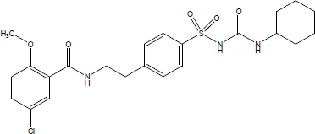

## Gambar 2.2 Struktur Glibenklamid

(Sumber: Farmakope Indonesia edisi VI, 2020)

Nama Resmi : Glibenclamidum, Glibenklamida

Nama lain : Glyburide

Rumus Molekul : C23H28ClN3O5S

Berat Molekul : 494,0

Pemerian : Serbuk hablur, putih atau hampir putih.

Kelarutan : Agak sukar larut dalam metilen klorida, sukar

larut dalam etanol dan dalam metanol, praktis

tidak larut dalam air. (FI Edisi VI, 2020)

Kegunaan : Antidiabetes Melitus tipe 2 (BPOM RI, 2021).

Dosis : 2,5 mg – 5 mg/hari dan dosis maksimum

20 mg/hari. Onset of action: Peningkatan

kadar insulin serum: 15 – 60 menit.

# Farmakokinetika Glibenklamid

Absorpsi : Mudah diserap dari saluran gastrointestinal.

Waktu untuk konsentrasi plasma puncak 2 – 4 jam.

Distribusi : Melintasi plasenta. Pengikatan protein plasma

99% (ekstensif), terutama pada albumin.

Metabolisme : Hampir sepenuhnya dimetabolisme di hati menjadi

metabolit yang sangat aktif.

Ekskresi : Melalui urin (50%) dan feses (50%), sebagai

metabolit.

Waktu paruh eliminasi : 10 jam (tab-konvensional); kira-kira 4 jam (tab

rilis-modifikasi).

# Glukosa

Nama Kimia : D-Glukosa monohidrat

Rumus Molekul : C6H12O6.H2O

Massa Molekul Relatif : 198,17

(Anonim, 2021)

(Kemenkes RI, 2020)

Glukosa merupakan salah satu bahan kimia yang digunakan untuk menginduksi diabetes pada hewan model hiperglikemik. Pemberian glukosa cukup cepat untuk menghasilkan kondisi diabetik eksperimental (hiperglikemik) pada hewan percobaan (Praja, 2015).

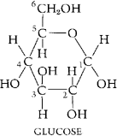

## Gambar 2.3 Struktur Glukosa

(Sumber: [https://rumushitung](https://rumushitung/).com/2013/01/15/rumus-kimia-gula-lengkap/)

Mekanisme patologisnya tidak dengan cara menghancurkan sel beta pankreas secara selektif namun dengan cara hanya meningkatkan kadar glukosa dalam darah hewan uji hingga melebihi batas normalnya saja (Praja, 2015).

# Ekstrak

Ekstrak adalah sediaan pekat yang diperoleh dengan mengekstraksi zat aktif dari simplisia menggunakan pelarut yang sesuai, kemudian semua atau hampir semua pelarut diuapkan dan massa atau serbuk yang tersisa diperlakukan sedemikian hingga memenuhi baku yang telah ditetapkan (Kemenkes RI, 2020).

# Ekstraksi

Ekstraksi adalah suatu proses penyarian atau pemisahan kandungan senyawa kimia dari jaringan tumbuhan ataupun hewan dengan menggunakan penyari tertentu. Bahan yang akan diekstrak biasanya berupa bahan kering yang telah dihancurkan, biasanya berbentuk bubuk atau simplisia (Romadhoni, 2017). Ekstraksi bertujuan untuk melarutkan senyawa-senyawa yang terdapat dalam jaringan tanaman ataupun hewan ke dalam pelarut yang dipakai untuk proses ekstraksi tersebut (Sari, 2017).

Hal-hal yang penting diperhatikan dalam melakukan ekstrasi yaitu pemilihan pelarut yang sesuai dengan sifat-sifat polaritas senyawa yang ingin diekstraksi ataupun sesuai dengan sifat kepolaran kandungan kimia yang diduga dimiliki simplisia tersebut. Hal lain yang perlu diperhatikan adalah ukuran simplisia harus diperkecil untuk memperluas sudut kontak pelarut dan simplisia, tapi jangan terlalu halus karena dikhawatirkan akan menyumbat pori-pori saringan menyebabkan sulit dan lamanya poses ekstraksi (Sari, 2017).

# Metode Ekstraksi

Ada beberapa metode ekstraksi yang dapat digunakan yaitu maserasi, perkolasi, soxhletasi, seduhan (infusa), rebusan (dekokta) dan refluks (Kemenkes RI, 2017).

# Maserasi

Maserasi adalah proses ekstraksi sederhana yang dilakukan dengan cara merendam simplisia dalam satu pelarut atau campuran pelarut selama waktu tertentu pada temperatur kamar dan terlindung dari cahaya matahari (Marjoni, 2016). Pembuatan ekstrak serbuk kering simplisia dengan cara maserasi menggunakan pelarut yang sesuai yaitu pelarut yang dapat menyari sebagian besar metabolit sekunder yang terkandung dalam serbuk simplisia. Kecuali dinyatakan lain dalam monografi digunakan etanol 70% LP (Kemenkes RI, 2017). Caranya memaserasinya yaitu dimasukkan satu bagian serbuk kering simplisia ke dalam maserator, ditambahkan 10 bagian pelarut. Kemudian di rendam selama 6 jam pertama sambil sesekali diaduk, kemudian didiamkan selama 18 jam. Setelah itu, dipisahkan maserat dengan cara sentrifugasi, dekantasi atau filtrasi dan diulangi proses penyarian sekurang-kurangnya satu kali dengan jenis pelarut yang sama dan jumlah volume pelarut sebanyak setengah kali jumlah volume pelarut pada penyarian pertama. Kemudian dikumpulkan semua maserat, lalu diuapkan dengan penguap vakum atau dapat juga dengan

*“rotary evaporator”* hingga diperoleh ekstrak kental (Kemenkes RI, 2017).

# Hewan Percobaan

Kelinci (*Oryctolagus cuniculus*) merupakan satu diantara mamalia yang bermanfaat. Kelinci biasanya dimanfaatkan untuk produksi daging, hewan percobaan dan hewan peliharaan. Banyak jenis kelinci yang tersedia, satu diantara yang umum dipakai di laboratorium adalah New Zealand White. Kelinci yang banyak dipelihara sekarang berasal dari kelinci liar di Eropa. Kelinci yang dipelihara di Indonesia sebagian besar adalah keturunan kelinci yang dibawa dari Belanda dan termasuk jenis kelinci kecil dengan bobot badan kurang dari 2 kg. Jenis inilah yang sering digunakan sebagai hewan percobaan. Selain kelinci kecil terdapat juga kelinci yang lebih besar (± 5 kg) yang sengaja diimpor dari Eropa, Selandia Baru, Australia dan Amerika untuk tujuan produksi daging bagi konsumsi manusia. Hasil persilangan antara kedua jenis kelinci tersebut sudah banyak dipelihara oleh petani dan biasanya kelinci jenis besar digunakan untuk produksi antiserum, sedangkan kelinci jenis kecil digunakan untuk uji-uji kualitatif (Suswati, dkk., 2013). Kelinci adalah salah satu hewan percobaan yang sering dipakai dalam penelitian biomedik dan tingkah laku karena kelinci jinak, tidak agresif, siklus vitalnya pendek, menghemat waktu dalam hal perizinan penggunaan kelinci sebagai hewan percobaan, fasilitas pemeliharaannya murah dan mudah serta memiliki latar belakang kesehatan dan genetik yang sudah diketahui (Wulandari, 2021). Selain itu, ukuran kelinci juga cukup besar untuk dilakukan pembedahan atau transplantasi organ dan untuk diambil darahnya untuk percobaan yang memerlukan sampel darah. Genom kelinci juga memiliki kedekatan homologi dengan genom manusia sehingga manipulasi pada genom kelinci dapat menghasilkan model hewan yang fenotipnya mirip dengan penyakit manusia (Husna, dkk., 2019).

Perlu diperhatikan bahwa kelinci merupakan hewan yang sangat rentan terhadap penyakit dan stres, penanganan yang salah dapat mempengaruhi kondisi hewan coba yang digunakan sehingga akan berpengaruh terhadap hasil penelitian yang diperoleh. Berdasarkan hal tersebut maka pemilihan penginduksi dan obat yang akan digunakan untuk penelitian perlu diperhatikan (Meles et al., 2012).

# Sistematika Kelinci

## Gambar 2.4 Kelinci Putih Mata Merah Jantan

(Sumber: Dokumentasi oleh peneliti)

Secara umum sistematika kelinci diklasifikasikan sebagai berikut:

Kingdom : Animalia

Filum : Chordata

Sub Filum : Vertebrata

Kelas : Mamalia

Ordo : Lagomorpha

Familia : Leporidae

Genus : Oryctolagus (rabbits), Lepos (hares), Octona (pikas),

Silvilagus (cottontails)

Spesies : *Oryctolagus Cuniculus, Cuniculus forma* domestica

(kelinci domestik)*, cuniculus* (kelinci liar)

(Firdaus, 2019)

# Pankreas

Pankreas merupakan organ tubuh istimewa yang berfungsi ganda sebagai kelenjar eksokrin dan endokrin. Sebagai kelenjar eksokrin pankreas membantu dan berperan penting dalam sistem pencernaan dengan mensekresikan enzim-enzim pankreas seperti amilase, lipase dan tripsin. Pankreas sebagai organ kelenjar pencernaan terletak pada lipatan usus dua belas jari dan berbentuk menyerupai huruf U. Sebagai kelenjar endokrin pankreas dikenal dengan produksi hormon utama yaitu glukagon dan insulin yang berperan dalam metabolisme glukosa. Fungsi endokrin pankreas dilakukan oleh pulau langerhans yang tersebar di antara bagian eksokrin pankreas *(*Adnyane et al.,2012).

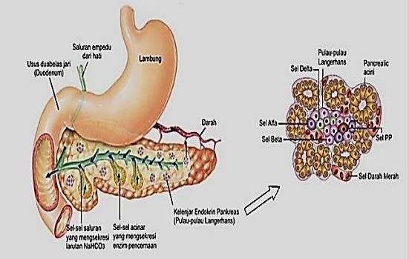Bagian endokrin disusun oleh pulau-pulau kecil langerhans, yang terdiri dari beberapa tipe sel berbeda yang mengeluarkan lima hormon berbeda ke dalam sirkulasi yaitu sel-α,glukagon; sel-β,insulin; sel-δ,somatostatin; sel-ε,ghrelin dan sel-γ,polipeptida pankreas (Jennings et al., 2015).

## Gambar 2.5 Pankreas dan Pulau-pulau Langerhans

(Sumber: [https://www](https://www/).dosenpendidikan.co.id/fungsi-empedu/)

Pulau langerhans adalah kumpulan sel kecil yang tersebar di seluruh sel organ pankreas. Berikut hormon yang dieksresikan oleh pulau langerhans, yaitu:

1. Sel α (*alfa*) yang mampu mensekresikan glukagonuntuk meningkatkan kadar glukosa darah. Glukagon merupakan suatu hormon yang disekresi oleh sel-sel *alfa* yang memiliki fungsi berlawanan dengan insulin. Glukosa berperan penting dalam meningkatkan konsentrasi glukosa darah (Sarwadi, 2014).
2. Sel β (*beta*) mensekresi insulin yang berperan dalam menurunkan kadar glukosa darah. Insulin merupakan protein kecil yang terdiri atas dua rantai asam amino. Satu sama lain dihubungkan dengan ikatan disulfida. Insulin berikatan dengan protein reseptor yang besar di dalam membran sel (Sarwadi, 2014).
3. Sel δ (*delta*) menyekresi somatostatinyang menghambat sekresi glukagon dan insulin. Glukagon dan insulin berfungsi sebagai sistem umpan balik terpisah dan penting untuk mempertahankan konsentrasi glukosa darah yang normal (Sarwadi, 2014).
4. Sel ε (*epsilon*) meningkatkan kadar glukosa darah dengan menekan pelepasan insulin dari sel β dan juga terlibat dalam pertumbuhan dan proliferasi sel β serta pencegahan apoptosis sel β (Sakata et al., 2019).
5. Sel F (sel gamma pankreas) mampu menyekresi polipeptida pankreas (Sakata et al., 2019).

# Kerangka Konsep

Dalam penelitian ini, ekstak etanol daun afrika (*Vernonia amygdalina* Del.) diberikan kepada kelinci untuk menginduksi atau merangsang produksi insulin oleh sel β pankreas, sehingga konsumsi glukosa dalam jumlah banyak tidak menaikkan kadar glukosa darah kelinci percobaan. Kerangka konsep penelitian tertera pada bagan sebagaimana terlihat pada gambar 2.6.

CMC 1 %

Glukosa Glibenklamid EEDA Dosis I

EEDA Dosis II

EEDA Dosis III

Kelinci Putih Mata Merah

Jantan

Nilai

KGD (mg/dl

KGD

Parameter

Variabel terikat

Variabel bebas

**Gambar 2.6 Kerangka Konsep Penelitian**

Keterangan:

CMC = *Carboxy methyl cellulose*

EEDA = Ekstrak Etanol Daun Afrika

KGD = Kadar Glukosa Darah

Glukometer = Glukosa meter

# Definisi Operasional

1. Glukosa adalah salah satu karbohidrat terpenting yang digunakan sebagai sumber energi bagi hewan dan tumbuhan. Glukosa digunakan sebagai karbohidrat penginduksi untuk menaikkan kadar glukosa darah.
2. CMC adalah salah satu zat aditif yang sering digunakan pada bahan pangan sebagai pengental dan penstabil emulsi. CMC pada penelitian ini digunakan sebagai kontrol negatif serta untuk mensuspensikan glibenklamid dan EEDA.
3. Glibenklamid adalah obat antidiabetik oral yang digunakan sebagai kontrol positif (pembanding) dalam penurunan kadar glukosa darah.
4. Ekstrak etanol daun afrika (*Vernonia amygdalina* Del.) adalah ekstrak yang diperoleh dari maserasi daun afrika (*Vernonia amygdalina* Del.) dan merupakan sediaan yang diujikan pada hewan percobaan dalam penurunan kadar glukosa darah.
5. Kelinci putih mata merah jantan adalah hewan percobaan yang digunakan peneliti untuk mengukur efek penurunan kadar gula darah.
6. Kadar glukosa darah (KGD) adalah jumlah atau banyaknya kadar glukosa yang terkandung dalam aliran darah.
7. Glukometer adalah alat yang digunakan untuk mengukur kadar glukosa darah pada hewan percobaan.

# Hipotesis

Adanya efek penurunan kadar glukosa darah pada kelinci putih mata merah jantan yang diinduksi glukosa dengan pemberian ekstrak etanol daun afrika *(Vernonia amygdalina* Del.).

# BAB III

# METODE PENELITIAN

# Jenis dan Desain Penelitian

# Jenis Penelitian

Jenis penelitian ini adalah penelitian eksperimental dengan menguji efek penurunan kadar glukosa darah esktrak etanol daun afrika *(Vernonia amygdalina* Del.*)* pada kelinci putih mata merah jantan yang diinduksi larutan glukosa dengan glibenklamid sebagai pembanding.

# Desain Penelitian

Desain penelitian yang digunakan yaitu *pre-test and post-test control group design*, dimana pengukuran kadar glukosa darah pada kelinci dilakukan sebelum dan sesudah diberikan perlakuan. Kelinci dibagi menjadi lima kelompok dengan cara random sampling, masing-masing kelompok terdiri atas tiga ekor kelinci, jadi kelinci yang digunakan sebanyak 15 ekor. Kelinci diadaptasikan selama 14 hari dengan pemberian pakan standar tanpa diberi minum.

Untuk menguji efek penurunan kadar glukosa darah kelinci dengan pemberian ekstrak etanol daun afrika *(Vernonia amygdalina* Del*.)* dilakukan dengan cara menginduksi kelinci dengan pemberian larutan glukosa. Caranya yaitu masing-masing kelompok diberikan zat uji melalui oral, setelah tiga puluh menit kemudian diberikan larutan glukosa melalui oral dan dilakukan pengecekan kadar glukosa darah pada menit ke-0. Lalu kadar glukosa darah kelinci diperiksa setiap lima belas menit sekali sampai menit ke-120.

Kelinci kelompok I diberikan suspensi CMC 1% secara oral. Suspensi CMC 1% merupakan kontrol negatif. Kelinci kelompok II diberikan suspensi glibenklamid secara oral. Glibenklamid adalah obat yang sering diberikan dalam hal menurunkan kadar glukosa darah, dalam penelitian ini merupakan kontrol positif. Tikus kelompok III, IV dan V masing-masing diberikan secara oral ekstrak etanol daun afrika (*Vernonia amygdalina* Del.) dengan dosis 200 mg/1,5 kg BB kelinci, 220 mg/1,5 kg BB kelinci dan 240 mg/1,5 kg BB kelinci.

# Lokasi dan Waktu Penelitian

Lokasi penelitian dilakukan di Laboratorium Penelitian Jurusan Farmasi Poltekkes Kemenkes Medan yang beralamat di Jalan Airlangga No.20. Waktu penelitian berlangsung selama 3 bulan, yaitu dari bulan Maret sampai dengan Mei 2022.

# Sampel Penelitian

Sampel yang diujikan dalam penelitian ini adalah daun afrika (*Vernonia amygdalina* Del.) yang diambil dari Kota Medan Kecamatan Percut Sei Tuan secara *purposive sampling* yaitu teknik pengambilan sampel tanpa mempertimbangkan tempat tumbuh dan letak georafisnya. Sampel yang diambil adalah daun afrika (*Vernonia amygdalina* Del.) yang baik, segar dan tidak terlalu tua.

# Prosedur Penelitian

# Alat

Alat yang digunakan dalam penelitian ini yaitu beaker glass, gelas takar, erlenmeyer, labu tentukur, botol 300 ml, botol 150 ml, batang pengaduk, sendok tanduk, lumpang dan stamper, cawan poselen, pipet tetes, neraca analitik, neraca hewan, kayu penyaring, kain flannel, glukometer, strip test glukosa, oral sonde, kotak kelinci, alkohol swab, spuit, corong, sarung tangan, kertas perkamen, pisau, gunting, tisu, blender, cutter dan botol kaca maserasi.

# Bahan

Bahan yang digunakan dalam penelitian ini yaitu daun afrika *(vernonia amygdalina* del*.)*, etanol 96%, natrium karboksil metal selulosa (Na-CMC) 1%, glibenklamid 5 mg, glukosa dan aquadest.

# Hewan Percobaan

Hewan uji yang digunakan dalam penelitian ini adalah kelinci putih mata merah jantan yang sehat dengan berat 1,5 – 2,5 kg. Sebelum dilakukan pengujian kelinci dipelihara dan diadaptasikan selama 14 hari dalam kandang serta diberi pakan standar dengan tanpa diberi minum. Kelinci yang sehat, terlihat dari gerakan-gerakannya yang lincah dan matanya yang masih merah.

# Persiapan Hewan Percobaan

1. Penempatan kelinci.

Setelah kandang dibersihkan, kelinci diberi nomor pada daun telinga bagian belakang kemudian dimasukkan ke dalam kandang. Masing- masing kandang dimasukkan 1 ekor kelinci.

1. Adaptasikan kelinci selama 14 hari. Beri makan yang cukup serta bersihkan kandang dan lingkungan disekitar kandang dengan baik.

# Pembuatan Bahan Uji

# Pembuatan Glukosa

Dosis glukosa yang dipakai pada uji toleransi glukosa oral pada manusia adalah 75 gram (Nugrahani, 2012).

Dengan faktor konversi 0,07 maka perhitungan dosis glukosa untuk kelinci dengan bobot 1,5 kg adalah:

= 75 gr x 0,07 = 5,25 gr/1,5 kg BB kelinci

Dosis dinaikkan 50%, maka:

50

100

= x 5,25 gr = 2,625 gr

Dosis glukosa untuk kelinci bobot 1,5 kg menjadi:

= 5,25 gr + 2,625 gr = 7,875 gr/1,5 kgBB kelinci

Kelinci yang digunakan sebanyak 15 ekor. Volume maksimal pemberian perlakuan secara oral pada kelinci adalah 10 ml. Peneliti merencanakan pemberian perlakuan secara oral pada kelinci sebanyak 5 ml larutan glukosa (7,875 gr/5 ml).

Larutan glukosa yang dibuat adalah = 15 x 5 ml = 75 ml

Untuk menghindari terjadinya kekurangan volume larutan glukosa, maka volume dilebihkan menjadi 100 ml, jadi glukosa yang ditimbang:

100 ml

5 ml

= x 7,875 gr = 157,5 gr/100 ml

Pemberian larutan glukosa disesuaikan dengan berat badan kelinci.

# Pembuatan Suspensi CMC 1%

Untuk membuat suspensi CMC 1%, maka:

1 gr

100ml

= x 100 ml = 1 gr

Sebanyak 1 gr CMC ditaburkan didalam lumpang yang berisi air panas sebanyak 20 kalinya (20 ml), dibiarkan selama 15 menit hingga diperoleh massa yang transparan. Setelah mengembang, digerus lalu diencerkan dengan sedikit aquadest. Kemudian masukkan ke dalam wadah, cukupkan dengan aquadest hingga ad 100 ml.

# Pembuatan Suspensi Glibenklamid

Dosis terapi glibenklamid untuk manusia = 5 mg

Konversi dosis dari manusia ke kelinci 1,5 kg = 0,07 x 5 mg = 0,35 mg Dosis kelinci = 0,35 mg/1,5 kg BB kelinci

Volume maksimal pemberian perlakuan secara oral pada kelinci adalah 10 ml. Peneliti merencanakan pemberian perlakuan secara oral pada kelinci sebanyak 5 ml, maka:

Diberikan setiap kelinci 0,35 mg dalam 5 ml suspensi CMC 1%.

Yang diperlukan untuk 3 ekor kelinci adalah = 3 x 5 ml = 15 ml

Volume dilebihkan 5 ml, jadi suspensi glibenklamid dibuat dalam 20 ml

(0,35 mg/5 ml).

20 ml

5 ml

Glibenklamid = x 0,35 mg = 1,4 mg/20 ml

Timbang 20 tablet glibenklamid (4,160 gram), dihitung bobot rata-rata satu tablet, haluskan dan timbang serbuk tablet glibenklamid tersebut.

Berat satu tablet glibenklamid

4,160 gr

20

= = 0,208 gr = 208 mg

Serbuk tablet glibenklamid yang ditimbang:

1,4 mg

5 mg

= x 208 mg = 58,24 mg

Suspensikan dalam 20 ml CMC 1%

# Pembuatan Simplisia

Daun afrika segar yang telah dipetik dicuci bersih dengan air mengalir untuk menghilangkan kotoran yang menempel pada daun, kemudia tiriskan agar sisa air yang tersisa di daun tidak ada lagi. Timbang sebanyak 2.000 gram daun afrika basah, lalu keringkan di dalam ruangan yang tidak terkena sinar matahari secara langsung. Setelah daun afrika kering, timbang berat daun afrika yang kering (203,652 gr) dan masukkan kedalam blender untuk mendapatkan serbuk simplisia daun afrika sebanyak 203,645 gr.

# Pembuatan Ekstrak Etanol Daun Afrika (EEDA)

Pada penelitian ini ekstrak dibuat menurut Farmakope Herbal Indonesia Edisi I Tahun 2013 yaitu dengan cara maserasi berulang (remaserai) menggunakan cairan penyari etanol 70%.

96 gram

100 ml

Sediaan etanol 96% b/v =

70 gram

100 ml

Sediaan etanol 70% b/v =

Pengenceran etanol murni 96% ke 70%.

70 gram

96 gram

= x 100 ml = 72,9167 ml = 73 ml ad 100 ml

Untuk membuat 2.000 ml Etanol 70% b/v

70 gram

96 gram

= x 2.000 ml = 1458 ml ad 2.000 ml

Sediakan labu tentukur 2.000,0 ml, pakai gelas takar ambil etanol murni 96% sebanyak 1458 ml, masukkan ke dalam labu tentukur dan tambahkan aquadest ad 2000 ml.

Cairan penyari yang digunakan untuk membuat ekstrak adalah etanol 70%. Bobot jenis etanol 70% = 0,8860 (FI ed III Tahun 1979 Hal 66).

Serbuk simplisia yang ditimbang 10 bagian = 200 gr.

Berat untuk 100 bagian simplisia adalah:

100

10

V = x 200 gr = 2.000 gr

Maka cairan penyari yang digunakan untuk 100 bagian simplisia adalah:

2000 gr

0,8860 gr/ml

m

Bj

V = = = 2.257,3363 ml = 2.257 ml

Cairan penyari untuk 75 bagian:

75

100

= x 2.257 ml = 1.692,75 ml = 1693 ml

Cairan penyari untuk 25 bagian:

25

100

= x 2.257 ml = 564,25 ml = 564 ml

Pembuatan ekstrak etanol daun afrika (*Vernonia amygdalina* Del.)dibuat secara maserasi berulang yang dilakukan dengan cara masukkan 200 gr serbuk kering simplisia daun afrika ke dalam maserator, lalu ditambahkan cairan penyari 75 bagian yaitu sebanyak 1.693 ml etanol 70%. Rendam selama 6 jam pertama sambil sekali-sekali diaduk (minimal diaduk 3 kali), kemudian diamkan selama 3 hari sambil sekali-sekali diaduk dalam wadah tertutup rapat dan terlindung dari cahaya matahari. Setelah 3 hari pisahkan maserat dengan cara diserkai lalu diperas. Diulangi proses penyarian satu kali dengan sisa cairan penyari 25 bagian yaitu sebanyak 564 ml etanol 70%. Kemudian diamkan selama 2 hari sambil sekali-sekali diaduk. Kumpulkan semua maserat dan masukkan kedalam wadah, kemudian diuapkan dengan alat penguap tekanan rendah yaitu rotary evaporator pada suhu tidak lebih dari 50°C selama 2 hari hingga diperoleh ekstrak kental sebanyak 41,506 gr dengan rendemen 20,75%.

Bobot Ekstrak Kental

Bobot Total Simplisia

% Rendemen = x 100%

41,506 gr

200 gr

% Rendemen = x 100 %

% Rendemen = 20,75%.

# Perhitungan Suspensi Ekstrak Etanol Daun Afrika (EEDA)

Penggunaan Daun Afrika sebagai penurunan kadar glukosa darah dalam kehidupan sehari-hari diberikan dalam bentuk rebusan sebanyak 10 lembar daun afrika (Kasim & Yusuf, 2020).

Timbang 10 lembar daun afrika = 18,737 gr

Jadi dosis empiris masyarakat yang digunakan peneliti = 18,737 gr

Maka 2000 gr daun afrika basah menghasilan 203,645 gr simplisia kering daun afrika dan ekstrak kental daun afrika sebanyak 41,506 gr.

Dosis ekstrak Daun Afrika pada manusia:

Dosis Empiris Masyarakat

Berat Simplisia yang Digunakan

= x Berat Hasil Ekstrak Kental

18,737 gr

200 gr

= x 41,506 gr = 3,8884 gr = 3.888,4 mg

Faktor konversi 0,07 maka perhitungan dosis ekstrak etanol daun afrika (EEDA) untuk kelinci dengan bobot 1,5 kg adalah:

= 0,07 × 3,8884 gr = 0,2722 gr = 272,2 mg = 272 mg/1,5kgBB kelinci

Maka, dosis ekstrak etanol daun afrika (EEDA) yang diujikan adalah:

1. Dosis I Ekstrak Etanol Daun Afrika 200 mg/1,5 kg BB Kelinci

Untuk bobot kelinci 1,5 kg maka ekstrak etanol daun afrika yang digunakan

1,5 kg

1,5 kg

= x 200 mg = 200 mg

Peneliti merencanakan pemberian perlakuan secara oral pada kelinci sebanyak 5 ml (200 mg/1,5 kgBB kelinci/5 ml).

Volume dilebihkan menjadi 6 ml

6 ml

5 ml

Maka Ekstrak Etanol Daun Afrika ditimbang = x 200 mg = 240 mg

Timbang Ekstrak Etanol Daun Afrika sesuai berat badan kelinci kemudian suspensikan dalam CMC 1% sampai ad 6 ml.

|  |  |  |
| --- | --- | --- |
| No. | Bobot Kelinci (kg) | Dosis (mg/kgBB kelinci) |
| 1 | 1,5 | 240 |
| 2 | 1,8 | 288 |
| 3 | 2,4 | 384 |

1. Dosis II Ekstrak Etanol Daun Afrika 220 mg/1,5 kg BB Kelinci

Untuk bobot kelinci 1,5 kg maka ekstrak etanol daun afrika yang digunakan

1,5 kg

1,5 kg

= x 220 mg = 220 mg

Peneliti merencanakan pemberian perlakuan secara oral pada kelinci sebanyak 5 ml (220 mg/1,5 kgBB kelinci/5 ml).

Volume dilebihkan menjadi 6 ml

6 ml

5 ml

Maka Ekstrak Etanol Daun Afrika ditimbang = x 220 mg = 264 mg

Timbang Ekstrak Etanol Daun Afrika sesuai berat badan kelinci kemudian suspensikan dalam CMC 1% sampai ad 6 ml.

|  |  |  |
| --- | --- | --- |
| No. | Bobot Kelinci (kg) | Dosis (mg/kgBB kelinci) |
| 1 | 1,5 | 264 |
| 2 | 1,7 | 299 |
| 3 | 2,2 | 387 |

1. Dosis III Ekstrak Etanol Daun Afrika 240 mg/1,5 kg BB Kelinci

Untuk bobot kelinci 1,5 kg maka ekstrak etanol daun afrika yang digunakan

1,5 kg

1,5 kg

= x 240 mg = 240 mg

Peneliti merencanakan pemberian perlakuan secara oral pada kelinci sebanyak 5 ml (240 mg/1,5 kgBB kelinci/5 ml).

Volume dilebihkan menjadi 6 ml

6 ml

5 ml

Maka Ekstrak Etanol Daun Afrika ditimbang = x 240 mg = 288 mg

Timbang Ekstrak Etanol Daun Afrika sesuai berat badan kelinci kemudian suspensikan dalam CMC 1% sampai ad 6 ml.

|  |  |  |
| --- | --- | --- |
| No. | Bobot Kelinci (kg) | Dosis (mg/kgBB kelinci) |
| 1 | 1,5 | 288 |
| 2 | 1,8 | 346 |
| 3 | 2 | 384 |

# Prosedur Kerja Pengujian Efek Penurunan Kadar Glukosa Darah

1. Hewan percobaan diadaptasikan selama 14 hari sebelum pelaksanaan penelitian.
2. Hewan percobaan dibagi menjadi 5 kelompok dan masing-masing kelompok terdiri atas 3 ekor kelinci. Sebelum dilakukan percobaan, masing-masing kelinci ditimbang berat badannya dan diukur kadar glukosa darah sebagai glukosa darah awal/sewaktu.
3. Puasakan kelinci selama 8 - 10 jam (tidak diberi makan dan minum) sebelum dilakukan percobaan. Setelah 8 - 10 jam puasa setiap kelinci dilakukan pengukuran kadar glukosa darah puasa dan segera dihentikan puasanya dengan pemberian larutan uji.
4. Kelompok kelinci 1 (K-I) diberikan suspensi CMC 1% melalui oral, 30 menit kemudian diberikan larutan glukosa melalui oral dan dilakukan pengukuran kadar glukosa darah pada menit ke-0, selanjutnya setiap 15 menit sekali dilakukan pengukuran kadar glukosa darah sampai 120 menit.
5. Kelompok kelinci 2 (K-II) diberikan suspensi Glibenklamid melalui oral, 30 menit kemudian diberikan larutan glukosa melalui oral dan dilakukan pengukuran kadar glukosa darah pada menit ke-0, selanjutnya setiap 15 menit sekali dilakukan pengukuran kadar glukosa darah sampai 120 menit.
6. Kelompok kelinci 3 (K-III) diberikan suspensi Ekstrak Etanol Daun Afrika (EEDA) dosis 200 mg/1,5 kgBB kelinci melalui oral, 30 menit kemudian diberikan larutan glukosa melalui oral dan dilakukan pengukuran kadar glukosa darah pada menit ke-0, selanjutnya setiap 15 menit sekali dilakukan pengukuran kadar glukosa darah sampai 120 menit.
7. Kelompok kelinci 4 (K-IV) diberikan suspensi Ekstrak Etanol Daun Afrika (EEDA) dosis 220 mg/1,5 kgBB kelinci melalui oral, 30 menit kemudian diberikan larutan glukosa melalui oral dan dilakukan pengukuran kadar glukosa darah pada menit ke-0, selanjutnya setiap 15 menit sekali dilakukan pengukuran kadar glukosa darah sampai 120 menit.
8. Kelompok kelinci 5 (K-V) diberikan suspensi Ekstrak Etanol Daun Afrika (EEDA) dosis 240 mg/1,5 kgBB kelinci melalui oral, 30 menit kemudian diberikan larutan glukosa melalui oral dan dilakukan pengukuran kadar glukosa darah pada menit ke-0, selanjutnya setiap 15 menit sekali dilakukan pengukuran kadar glukosa darahnya sampai 120 menit.

# Cara Pengambilan Sampel

Kelinci dimasukkan kedalam kotak kelinci. Kemudian kepala kelinci dikeluarkan melalui lubang yang telah disediakan pada kotak kelinci. Selanjutnya bersihkan telinga kelinci dengan alkohol swab dan lansetkan telinga kelinci. Disentuhkan darah kelinci pada strip test glukosa yang sudah disediakan pada alat glukometer Sinocare Safe-Accu hingga darah kelinci terserap sendiri oleh strip test glukosa tersebut.

# Cara Penggunaan Alat

1. Aktifkan glukometer dengan cara masukkan strip test glukosa kedalam Sinocare Safe-Accu.
2. Sentuhkan strip test glukosa dengan sampel (darah) hewan uji hingga terdengar bunyi “TIT”.
3. Bunyi “TIT” menunjukkan sampel cukup dan sedang diproses selama 10 detik.
4. Setelah angka hitung mundur selama 10 detik pada layar Sinocare Safe-Accu selesai maka kadar glukosa darah akan terbaca atau terlihat di monitor glukometer.

# Analisis Data

Data Penurunan Kadar Glukosa Darah Kelinci Dianalisa Secara Narasi Seperti pada Tabel 3.1 Dibawah ini.

|  |  |  |  |  |  |  |  |  |  |  |  |
| --- | --- | --- | --- | --- | --- | --- | --- | --- | --- | --- | --- |
| **Kelompok Kelinci** | **KGD**  **Sewaktu** | **KGD**  **Puasa** | **0’** | **15’** | **30’** | **45’** | **60’** | **75’** | **90’** | **105’** | **120’** |
| **CMC** |  |  |  |  |  |  |  |  |  |  |  |
| **Glibenklamid** |  |  |  |  |  |  |  |  |  |  |  |
| **EEDA 200**  **mg/1,5 kg BB Kelinci** |  |  |  |  |  |  |  |  |  |  |  |
| **EEDA 220**  **mg/1,5 kg BB Kelinci** |  |  |  |  |  |  |  |  |  |  |  |
| **EEDA 240**  **mg/1,5 kg BB Kelinci** |  |  |  |  |  |  |  |  |  |  |  |

## Tabel 3.1 Analisa KGD Kelinci

## BAB IV

## HASIL DAN PEMBAHASAN

1. **Hasil**

Dari hasil penilitian yang telah dilakukan pada uji efek penurunan kadar glukosa darah kelinci dengan pemberian ekstrak etanol Daun Afrika (*Vernonia amygdalina* Del.) diperoleh rerata hasil kadar glukosa darah pada kelinci seperti pada tabel 4.1 berikut.

**Tabel 4.1**

**Rerata Hasil Uji Penurunan Kadar Glukosa Darah Kelinci**

|  |  |  |  |  |  |  |  |  |  |  |  |
| --- | --- | --- | --- | --- | --- | --- | --- | --- | --- | --- | --- |
| Kelompok Kelinci | KGD Sewaktu | KGD Puasa | 0’ | 15’ | 30’ | 45’ | 60’ | 75’ | 90’ | 105’ | 120’ |
| CMC | **123** | **101** | **107** | **139** | **169** | **187** | **191** | **200** | **195** | **183** | **172** |
| Glibenklamid | **126** | **117** | **108** | **144** | **148** | **145** | **135** | **124** | **112** | **103** | **96** |
| EEDA 200mg/1,5 kgBB Kelinci | **120** | **101** | **111** | **143** | **159** | **160** | **147** | **134** | **113** | **106** | **92** |
| EEDA 220mg/1,5 kgBB Kelinci | **125** | **98** | **103** | **164** | **162** | **148** | **135** | **124** | **114** | **103** | **96** |
| EEDA 240mg/1,5 kgBB Kelinci | **121** | **110** | **114** | **149** | **165** | **136** | **112** | **93** | **91** | **89** | **88** |

**Grafik 4.1 Hasil Pengukuran Kadar Glukosa Darah Kelinci**

1. **Pembahasan**

Penelitian ini menggunakan sampel daun afrika (*Vernonia amygdalina* Del.) sebagai penurun kadar glukosa darah kelinci yang dibuat dalam bentuk sediaan estrak yang diperoleh dengan cara maserasi. Hewan uji yang digunakan berupa kelinci putih mata merah jantan. Pengambilan darah pada kelinci dilakukan pada daun telinga bagian dalam menggunakan lanset selanjutnya darah kelinci disentuhkan pada strip test glukometer. Dalam waktu 10 detik kadar glukosa darah terukur dan hasilnya dapat dibaca pada monitor glukometer.

Tabel 4.1 memperlihatkan bahwa puncak glukosa terjadi pada menit ke-15 sampai menit ke-75. Pada menit ke-75 dan seterusnya terjadi penurunan kadar glukosa darah yang tidak signifikan yang diaktivasi sendiri oleh tubuh melalui pembentukan insulin dengan rangsangan glukosa.

Grafik 4.1 memperlihatkan perbandingan penurunan kadar glukosa darah pada tiap kelompok kelinci yaitu kelompok kontrol negatif (CMC), kelompok kontrol positif (Glibenklamid) dan kelompok uji EEDA. Berdasarkan grafik, kelompok CMC menunjukkan grafik naik yang berarti tidak mempunyai efek sebagai penurun kadar glukosa darah kelinci sedangkan kelompok Glibenklamid, EEDA Dosis 200 mg/1,5 kgBB kelinci, EEDA Dosis 220 mg/1,5 kgBB kelinci dan EEDA Dosis 240 mg/1,5 kgBB kelinci menunjukkan grafik turun yang berarti dapat menurunkan kadar glukosa darah kelinci.

Kelompok kontrol negatif rata-rata kadar glukosa darah awalnya (sewaktu) adalah 123 mg/dl, lalu setelah dipuasakan selama 8 - 10 jam menjadi 101 mg/dl. Kemudian diberikan suspensi CMC 1%. Setelah 30 menit, diberikan induksi larutan glukosa dan diukur kadar glukosa darah pada menit ke-0 dengan hasil yaitu 103 mg/dl, yang artinya terjadi kenaikan kadar glukosa darah yang tidak signifikan. Pada menit ke-15 sampai dengan menit ke-60 setelah pemberian induksi larutan glukosa terjadi kenaikan kadar glukosa darah akibat pembebanan glukosa yang diberikan. Hal ini menunjukkkan bahwa tubuh kelinci telah berhasil mengabsorpsi glukosa yang diinduksikan. Pada menit ke-90 sampai dengan menit ke-120 kadar glukosa darahnya perlahan-lahan turun karena aktivitasi insulin sendiri oleh tubuh, tapi tidak mencapai kadar glukosa darah normal dan sewaktu karena masih berada pada 172 mg/dl. Artinya CMC 1% tidak dapat menurunkan kadar glukosa darah yang naik akibat pemberian induksi larutan glukosa dan suspensi CMC 1% tidak mempunyai manfaat sebagai penurun kadar glukosa darah.

Kelompok kontrol positif rata-rata kadar glukosa darah awalnya (sewaktu) adalah 126 mg/dl, lalu setelah dipuasakan selama 8 - 10 jam menjadi 117 mg/dl. Kemudian diberikan suspensi Glibenklamid. Setelah 30 menit, diberikan induksi larutan glukosa dan diukur kadar glukosa darah pada menit ke-0 dengan hasil yaitu 113 mg/dl, yang artinya terjadi penurunan kadar glukosa darah yang tidak signifikan. Pada menit ke 15 sampai dengan menit ke-30 setelah pemberian induksi larutan glukosa terjadi kenaikan kadar glukosa darah yang signifikan karena terjadi aksi antara glibenklamid dan larutan glukosa yang diberikan. Pada menit ke-45 sampai dengan menit ke-120 kadar glukosa darah perlahan-lahan turun hingga mencapai kadar glukosa darah normal dan berhasil kembali ke kadar glukosa darah sewaktu di antara menit ke-60 sampai dengan menit ke-75. Artinya glibenklamid terbukti dapat menurunkan kadar glukosa darah yang naik akibat pemberian induksi larutan glukosa dan mempunyai manfaat sebagai penurun kadar glukosa darah dengan mekanisme kerja merangsang sekresi insulin dari sel β pankreas, mengurangi *output* glukosa dari hati dan meningkatkan sensitivitas insulin di situs target perifer (Anonim, 2021)..

Kelompok uji EEDA Dosis I rata-rata kadar glukosa darah awalnya (sewaktu) adalah 120 mg/dl, lalu setelah dipuasakan selama 8 - 10 jam menjadi 101 mg/dl. Kemudian diberikan suspensi EEDA Dosis 200 mg/1,5 kgBB kelinci. Setelah 30 menit, diberikan induksi larutan glukosa dan diukur kadar glukosa darah pada menit ke-0 dengan hasil yaitu 104 mg/dl, yang artinya terjadi kenaikan kadar glukosa darah yang tidak signifikan. Pada menit ke 15 sampai dengan menit ke-45 setelah pemberian induksi larutan glukosa terjadi kenaikan kadar glukosa darah yang signifikan karena terjadi aksi antara suspensi daun afrika dengan larutan glukosa yang diberikan. Pada menit ke-60 sampai menit ke-120 kadar glukosa darahnya perlahan-lahan turun hingga mencapai kadar glukosa darah normal dan berhasil kembali ke kadar glukosa darah sewaktu di antara menit ke-75 sampai dengan menit ke-90 karena adanya pengaruh senyawa flavonoid pada EEDA yang mampu menurunkan kadar glukosa darah pada kelinci dengan mekanisme kerja sebagai protektif terhadap kerusakan sel β penghasil insulin serta dapat meningkatkan sensitivitas insulin (Ajie, 2015). Artinya suspensi EEDA Dosis 200 mg/1,5 kgBB kelinci dapat menurunkan kadar glukosa darah yang naik akibat pemberian induksi larutan glukosa dan mempunyai manfaat sebagai penurun kadar glukosa darah serta memiliki efek penurunan kadar glukosa darah yang lebih lambat dibandingkan glibenklamid.

Kelompok uji EEDA Dosis II rata-rata kadar glukosa darah awalnya (sewaktu) adalah 125 mg/dl, lalu setelah dipuasakan selama 8 - 10 jam menjadi 98 mg/dl. Kemudian diberikan suspensi EEDA Dosis 220 mg/1,5 kgBB kelinci. Setelah 30 menit, diberikan induksi larutan glukosa dan diukur kadar glukosa darah pada menit ke-0 dengan hasil yaitu 101 mg/dl, yang artinya terjadi kenaikan kadar glukosa darah yang tidak signifikan. Pada menit ke 15 setelah pemberian induksi larutan glukosa terjadi kenaikan kadar glukosa darah yang signifikan karena terjadi aksi antara suspensi daun afrika dan larutan glukosa yang diberikan. Pada menit ke-30 sampai dengan menit ke-120 kadar glukosa darahnya perlahan-lahan turun hingga mencapai kadar glukosa darah normal dan berhasil kembali ke kadar glukosa darah sewaktu di antara menit ke-60 sampai dengan menit ke-75 karena adanya pengaruh senyawa flavonoid pada EEDA yang mampu menurunkan kadar glukosa darah pada kelinci dengan mekanisme kerja sebagai protektif terhadap kerusakan sel β penghasil insulin serta dapat meningkatkan sensitivitas insulin (Ajie, 2015). Artinya suspensi EEDA Dosis 220 mg/1,5 kgBB kelinci dapat menurunkan kadar glukosa darah yang naik akibat pemberian induksi larutan glukosa dan mempunyai manfaat sebagai penurun kadar glukosa darah serta memiliki efek yang sama dengan glibenklamid dalam menurunkan kadar glukosa darah.

Kelompok uji EEDA Dosis III rata-rata kadar glukosa darah awalnya (sewaktu) adalah 121 mg/dl, lalu setelah dipuasakan selama 8 - 10 jam menjadi 110 mg/dl. Kemudian diberikan suspensi EEDA Dosis 240 mg/1,5 kgBB kelinci. Setelah 30 menit, diberikan induksi larutan glukosa dan diukur kadar glukosa darah pada menit ke-0 dengan hasil yaitu 113 mg/dl, yang artinya terjadi kenaikan kadar glukosa darah yang tidak signifikan. Pada menit ke 15 sampai dengan menit ke-30 setelah pemberian induksi larutan glukosa terjadi kenaikan kadar glukosa darah yang signnifikan karena terjadi aksi antara suspensi daun afrika dan larutan glukosa yang diberikan. Pada menit ke-45 sampai dengan menit ke-120 kadar glukosa darahnya perlahan-lahan turun hingga mencapai kadar glukosa darah normal dan berhasil kembali ke kadar glukosa darah sewaktu di antara menit ke-45 sampai dengan menit ke-60 karena adanya pengaruh senyawa flavonoid pada EEDA yang mampu menurunkan kadar glukosa darah kelinci dengan mekanisme kerja sebagai protektif terhadap kerusakan sel β penghasil insulin serta dapat meningkatkan sensitivitas insulin (Ajie, 2015). Artinya suspensi EEDA Dosis 240 mg/1,5 kgBB kelinci dapat menurunkan kadar gula darah yang naik akibat pemberian larutan glukosa dan mempunyai manfaat sebagai penurun kadar glukosa darah serta memiliki efek penurunan kadar glukosa darah yang lebih cepat dibandingkan glibenklamid.

Lampiran 10 memperlihatkan bahwa pada kelompok uji EEDA Dosis 200 mg/1,5 kgBB kelinci terdapat data pada kelinci 3 dengan bobot 1,8 kg yang menunjukkan di t = 45 masih mengalami kenaikan KGD menjadi 172 mg/dl sedangkan pada dua kelinci lainnya di menit 30 sudah mulai mengalami penurunan. Pada kelompok uji EEDA Dosis 220 mg/1,5 kgBB kelinci terdapat data pada kelinci 1 dengan bobot 2,2 kg yang menunjukkan di t = 30 masih mengalami kenaikan KGD menjadi 167 mg/dl sedangkan pada dua kelinci lainnya di menit 30 sudah mulai mengalami penurunan. Pada kelompok uji suspensi EEDA Dosis 240 mg/1,5 kgBB kelinci terdapat data pada kelinci 1 dengan bobot 1,5 kg yang menunjukkan di t = 30 sudah mengalami penurunan KGD menjadi 158 mg/dl sedangkan pada dua kelinci lainnya di menit 30 masih mengalami kenaikan. Hal itu disebabkan faktor patologik yang dapat menyebabkan efek obat menurun, dalam hal ini ekstrak etanol daun afrika (PROSIDING HEFA, 2018).

Kelompok uji EEDA Dosis I, EEDA Dosis II dan EEDA Dosis III menunjukkan bahwa ketiga dosis EEDA tersebut dapat menurunkan kadar glukosa darah kelinci. Tetapi kelompok uji EEDA Dosis III yang diberi suspensi EEDA Dosis 240 mg/1,5 kgBB kelinci lebih cepat menurunkan kadar glukosa darah dibandingkan dengan kelompok uji EEDA Dosis I dan EEDA Dosis II yang diberi suspensi EEDA Dosis 200 mg/1,5 kgBB kelinci dan suspensi EEDA Dosis 220 mg/1,5 kgBB kelinci. Hal ini dapat terjadi karena zat berkhasiat pada EEDA Dosis III lebih besar dibanding EEDA Dosis I dan EEDA Dosis II yang artinya semakin pekat dosis EEDA yang diberikan maka semakin cepat EEDA tersebut menurunkan kadar glukosa darah.

Berdasarkan hasil dari uji efek penurunan kadar glukosa darah kelinci dengan pemberian ekstrak etanol daun afrika (*Vernonia amygdalina* Del.), data rata-rata menunjukkan pada pemberian glibenklamid dan EEDA Dosis 220 mg/1,5 kgBB kelinci *onset of action* (durasi waktu yang diperlukan obat agar efek obat mencapai puncak setelah pemberian atau mencapai maksimum terapi) terjadi antara t = 0 sampai dengan t = 75 sedangkan *duration of action* (durasi waktu lamanya obat menimbulkan efek terapi) terjadi antara t = 0 sampai dengan t = 90 dan *intensity of action* terjadi selama 90 menit, pada pemberian EEDA Dosis 200 mg/1,5 kgBB kelinci *onset of action* terjadi antara t = 0 sampai dengan t = 90 sedangkan *duration of action* terjadi antara t = 0 sampai dengan t = 105 dan *intensity of action* terjadi selama 105 menit dan pada pemberian EEDA Dosis 240 mg/1,5 kgBB kelinci *onset of action* terjadi antara t = 0 sampai dengan t = 60 sedangkan *duration of action* terjadi antara t = 0 sampai dengan t = 75 dan *intensity of action* terjadi selama 75 menit.

## BAB V

## KESIMPULAN DAN SARAN

## Kesimpulan

## Berdasarkan hasil pengamatan selama penelitian diperoleh kesimpulan sebagai berikut:

* + 1. Ekstrak Etanol Daun Afrika (EEDA) dapat dapat menurunkan kadar glukosa darah kelinci yang diinduksi dengan glukosa.
    2. Pemberian EEDA Dosis 200 mg/1,5 kgBB memiliki efek yang lebih lambat dibandingkan glibenklamid dalam menurunkan kadar glukosa darah, pemberian EEDA Dosis 220 mg/1,5 kgBB memiliki efek yang sama dengan glibenklamid dalam menurunkan kadar glukosa darah dan pemberian EEDA Dosis 240 mg/1,5 kgBB memiliki efek yang lebih cepat dibandingkan glibenklamid dalam menurunkan kadar glukosa darah.

## Saran

## Disarankan kepada peneliti selanjutnya untuk menguji efek penurunan kadar glukosa darah terhadap pemberian daun afrika dengan induksi lain seperti aloksan atau streptozotosin.

## Disarankan kepada peneliti selanjutnya untuk menguji efek penurunan kadar glukosa darah terhadap pemberian daun afrika dengan dosis kombinasi.

## Disarankan kepada peneliti selanjutnya untuk menguji manfaat lain dari daun afrika seperti sebagai antikanker, antikolesterol, mencegah stroke, mengobati gangguan pencernaan dan penurun berat badan.

# DAFTAR PUSTAKA

Aba, P. E., and Asuzu, I. U. 2018. Mechanisms of actions of some bioactive anti- diabetic principles from phytochemicals of medicinal plants: A review. *Indian Journal of Natural Products and Resources*. Vol.9. No.2. Hal. 85–96. ISSN: 09760512.

Adnyane, I. K. M., Winarto, A., and Agungpriyono, S. 2012. Microscopical Study Of Pancreas Of Bullfrog Using Conventional And Immunostaining Methods. *Journal Veteriner*. Vol.12. No.1. Hal. 1–6. ISSN: 1411-8327.

Agüero-Hernández, A. L., Rosales-López, C., Herrera, C., Vargas-Picado, A., Muñoz, R., and Abdelnour-Esquivel, A. 2020. Hypoglycemic effect of Kalanchoe pinnata (Lam) Pers. leaf extract. *Pharmacognosy Journal*. Vol.12. No.3. Hal. 557–561. ISSN: 09753575.

Ajie, R. B. 2015. White Dragon Fruit (Hylocereus Undatus) Potential As Diabetes Mellitus Treatment. *Journal Majority.* Vol.4. No.1. Hal. 69–72. ISSN: 2337- 3776.

Anonim. 2021. Glibenklamid. *MIMS Online*. Available at: https://[www.mims.com/indonesia/drug/info/glibenclamide?mtype=generic](http://www.mims.com/indonesia/drug/info/glibenclamide?mtype=generic) [Accessed 9 March 2022].

Bahren, R., Hafid, Hakim, M.S., Andriyani, A., Kartika, Febriano, M.R, Mansur, A.R., Mardianti, Y., Tuasikal, M.A., dan Baits, A.N . 2014. Diabetes Melitus. *Majalah Kesehatan Muslim Edisi IX Tahun 1*. Yogyakarta: Pustaka Muslim. ISSN: 23-38-5685.

BPOM RI. 2021. *Glibenklamid*. Jakarta: BPOM RI. Available at: <http://pionas.pom.go.id/monografi/>glibenklamid [Accessed 10 March 2022].

Champe, P. C. 2013. *Farmakologi Ulasan Bergambar*. Jakarta: ECG. ISBN: 978- 979-044-406-5.

Dosen Pendidikan. 2022. *Fungsi Empedu*. Avaible at: https://[www.dosenpendidikan.co.id/fungsi-empedu/](http://www.dosenpendidikan.co.id/fungsi-empedu/) [Accessed 16 March 2022].

Ejike, ECC, C., Ndukwu, and Chinenye, M. 2017. Pre-harvest and Post-harvest Factors Affecting Bioactive Compounds From Vernonia amygdalina (Del.). *Research Journal of Medicinal Plants*. Vol.11. No.2. Hal. 32-40. ISSN: 1819- 3455.

Fiana, N., dan Oktaria, D. 2016. Pengaruh Kandungan Saponin dalam Daging Buah Mahkota Dewa ( Phaleria macrocarpa ) terhadap Penurunan Kadar Glukosa Darah. *Journal Majority*. Vol.*5*. No.4. Hal. 128–132. ISSN: 2337- 3776.

Firdaus, T. 2019. Karakteristik Sifat Kualitatif dan Kuantitatif Kelinci Flemish Giant, English Spot, dan Rex di Kabupaten Magelang. *Skripsi*. Hal. 6–19. Bogor: IPB (Bogor Agricultural University).

Herliana, E. 2013. *Diabetes Kandas Berkat Herbal*. Jakarta: Fmedia. ISBN: 979- 006-485-3.

Husna, F., Suyatna, F. D., Arozal, W., dan Purwaningsih, E. H. (2019). Model Hewan Coba pada Penelitian Diabetes. *Pharmaceutical Sciences and Research*. Vol.*6.* No.3. Hal. 131–141. E-ISSN: 2477-0612.

Ibrahim, G., Abdurahman, E., and Katayal. 2021. Pharmacognostic Studies on the Leaves of Vernonia amygdalina Del. (Asteraceae). *Nigerian Journal of Natural Products and Medicine*. Vol.8. Hal. 8-10.

IDF. 2021. *IDF Diabetes Atlas: Global, regional and country-level diabetes prevalence estimates for 2021 and projections for 2045.* International Diabetes Federation. Vol.183. Hal. 109-119. ISSN: 18728227. Available at: https://[www.diabetesatlas.org/en/](http://www.diabetesatlas.org/en/) [Accessed 15 March 2022].

Jennings, R. E., Berry, A. A., Strutt, J. P., Gerrard, D. T., and Hanley, N. A. 2015. Human pancreas development. *Development (Cambridge)*. Vol.*142. No*.18. Hal. 3126–3137. ISSN: 14779129.

Katzung, B. G. 2013. *Farmakologi Dasar & Klinik.* Edisi 12. Jakarta: ECG. ISBN: 978-979-044-467-6.

Kasim, V. N. A., dan Yusuf, Z. K. 2020. *Tumbuhan Obat Berbasis Penyakit*. Gorontalo: CV.Athra Samudra.

Kemenkes RI. 2017. *Farmakope Herbal Indonesia Edisi II*. Hal. 561. Jakarta: Kementerian Kesehatan RI. ISBN: 978-602-416-329-7.

Kemenkes RI. 2018. *Riset Kesehatan Dasar 2018*. Jakarta: Kementerian Kesehatan RI. Available at: https://kesmas.kemkes.go.id/assets/upload/dir_ 519d41d8cd98f00/files/Hasil-riskesdas-2018_1274.pdf [Accessed 11 March 2021].

Kemenkes RI. 2020. *Farmakope Indonesia Edisi VI*. Jakarta: Kementerian Kesehatan RI. ISBN: 978-623-301-017-7.

Kemenkes RI. 2020. Hari Diabetes Sedunia Tahun 2018. *Pusat Data Dan Informasi Kementrian Kesehatan RI*. Hal.1–8. ISSN:2442-7659.

Kumari M, and Jain S. 2012. Tannins: An Antinutrient with Positive Effect to Manage Diabetes. *Research Journal of Recent Sciences*. Vol.1. No.12. Hal. 70–73. ISSN: 2277-2502.

Mardhiyah, A. Al. 2015. Uji Aktivitas Antihiperkolesterol Ekstrak Kering Daun Afrika (Vernonia amygdalina Del.). *Journal of the Agricultural Chemical Society of Japan*. Vol.*70*. Hal.52. ISSN: 0002-1407.

Marjoni, R. 2016. *Dasar-dasar Fitokimia*. Jakarta: TIM. ISBN: 978-602-202-199-5. Maulana, M. 2015. *Mengenal Diabetes : Panduan Praktis Menangani Penyakit Kencing Manis.* Yogyakarta: Katahati. ISBN: 979-25-4488-7.

Meles, D. K., Astarina, D. K., Suwarno, dan Anwar, H. 2012. Profile Of Combination Ketamin Xylazine and Ketamin Midazolam Toward Physiologycal Change In Male Rabbit. *Veterinaria Medika*. Vol.*3*. No.1. Hal. 23–28. ISSN: 0196-6553. ISBN: 9781107671812.

Nugrahani, S. S. 2012. EKSTRAK AKAR, BATANG, DAN DAUN HERBA MENIRAN DALAM MENURUNKAN KADAR GLUKOSA DARAH. *Jurnal*

*Kesehatan Masyarakat*. Vol.8. No.1. Hal.51–59. ISSN: 1858-1196.

Nuryan, Yuwarditra, Y., Kurniawan, S., dan Thirsty, I. 2018. Efektivitas Ekstrak Etanol Daun Afrika (Vernonia Amygdalina Del.) sebagai Obat Antikolesterol pada Tikus Jantan Galur Wistar yang Diinduksi Kuning Telur. *Buletin Farmatera*. Vol.*3*. No.3. E-ISSN: 2528-410X.

P2PTM Kemenkes RI. (2020). *Yuk mengenal apa itu penyakit Diabetes Melitus (DM)*. Available at: <http://p2ptm.kemkes.go.id/infographic-p2ptm/penyakit-> diabetes-melitus/page/5/yuk-mengenal-apa-itu-penyakit-diabetes-melitus- dm [Accessed 12 March 2022].

Praja, D. I. 2015. *Zat Aditif Makanan Manfaat Dan Bahayanya*. Yogyakarta: Garudhawaca. ISBN: 978-602-7949-55-3.

PROSIDING HEFA. 2018. *Karya Ilmiah untuk Peningkatan Kesehatan Bangsa*. Kudus: Lembaga Penelitian Pengabdian Masyarakat Sekolah Tinggi Ilmu Kesehatan Cendekia Utama Kudus. E-ISSN: 2614-6401.

Putri, Y. A. 2019. Literatur Review: Potensi Daun Afrika (Vernonia amygdalina) sebagai Antidiabetik. *Jurnal Ilmiah Kesehatan Sandi Husada*. Vol.10. No.2. Hal 336–339. ISSN: 2654-4563.

Rahmasari. 2019. Efektivitas momordica carantia (pare) terhadap penurunan kadar glukosa darah. *Jurnal Ilmiah Rekam Medis Dan Informatika Kesehatan*. Vol.*9*. No.1. Hal. 57–64. ISSN: 2086-2628.

Romadhoni. 2017. Isolasi Pektin Dari Kulit Pisang Kepok (Musa Balbisiana Abb) Dengan Metode Refluks Menggunakan Pelarut Hcl Encer. *Manajemen Pengembangan Bakat Minat Siswa Di Mts Al-Wathoniyyah Pedurungan Semarang*. Hal. 2–3. Available at: <http://eprints.polsri.ac.id/5172/>[Accessed 12 March 2022].

Rumus Hitung, 2013. *Rumus Kimia Gula Lengkap*. Available at: https://rumushitung.com/2013/01/15/rumus-kimia-gula-lengkap [Accessed 16 March 2022].

Sakata, N., Yoshimatsu, G., and Kodama, S. 2019. Development and characteristics of pancreatic epsilon cells. *International Journal of Molecular Sciences*. Vol.20. No.8. Hal. 1-13. ISSN: 14220067.

Sari, A. 2017. Ekstraksi Cair-cair menggunakan pengkelat EDTA untuk Meningkatkan Kadar Zingibern dalam Minyak Atsiri Jahe. *Laporan Tugas Akhir*. Hal. 4–29. Semarang: Universitas Diponegoro. Available at: <http://eprints.undip.ac.id/58506/3/BAB_II.pdf>[Accessed 13 March 2022].

Sarwadi dan Linangkung, E. 2014. *Buku Pintar Anatomi Tubuh Manusia*. Jakarta Timur: Dunia Cerdas. ISBN: 978-602-7953-85-7.

Sukmawati, S., Hadi, H., dan Aminah, A. 2017. Potensi Senyawa Flavonoid Daun Afrika (Vernonia amygdalina Del.) Asal Ternate Sebagai Antioksidan. *Jurnal Ilmiah As-Syifaa*. Vol.*9*. No.2. Hal. 195–200. ISSN: 2085-4714.

Suswati, B., Gunanti, dan Noviana, D. 2013. Pengaruh Pemberian Temu Putih Siap Saji (Curcuma zedoariae (Berg) Rescoe) Terhadap Gambaran Klinis Pra/Pasca Operasi Tumor Mammari Pada Kelinci. *Skripsi*. Hal 2–5. Bogor: IPB (Bogor Agricultural University).

Tandi, J., Mariani, N. M. I., dan Setiawati, N. P. 2020. Potensi Ekstrak Etanol Daun Afrika (Gymnanthemum amygdalinum (Delile) Sch. Bip, Ex walp) Terhadap Penurunan Kadar Glukosa Darah dan Histopatologi Pankreas Tikus Putih Jantan (Rattus norvegicus) yang Diinduksi Streptocotocin dan Pakan Tinggi Lemak. *Majalah Farmasetika.* Vol.4. No.1. Hal. 66–77. E-ISSN: 2686-2506.

Toharin, S. N. R., Cahyati, S., M Kes, W. H., dan Kes, Z. M. H. 2015. Hubungan Modifikasi Gaya Hidup Dan Kepatuhan Konsumsi Obat Antidiabetik Dengan Kadar Gula Darah Pada Penderita Diabetes Melitus Tipe 2 Di Rs Qim Batang Tahun 2013. *Unnes Journal of Public Health*. Vol.4. No.2. Hal. 153–161. ISSN: 2252-6528.

Tresnawati, W., dan Saputri, F. A. 2017. Review: Analisis Penentuan Glibenklamid dalam Pharmaceutical Dosage Forms. *Farmaka*. Vol.*14.* No.2. Hal 232–245. ISBN: 8995899250143.

Trinovita, E., Alexandra, F.D., Fatmaria, dan Frethernety, A. 2020. *Bahan Ajar Farmakoterapi Gangguan Patomekanisme dan Metabolik Endokrin (Pendekatan farmakologi Diabetes Mellitus)*. Pasuruan: Qiara Media.

Tuldjanah, M., Wirawan, W., dan Setiawati, N. P. 2020. Uji Efek Ekstrak Etanol Daun Afrika (Gymnanthemum amygdalinum (delile) Sch. Bip. Ex Walp) terhadap Kadar Glukosa Darah Tikus Putih Rattus norvegicus). *Jurnal Sains Dan Kesehatan*. Vol.*2*. No.4 Hal. 340–346. ISBN: 8995899250143.

WHO. 2019. *The top 10 causes of death.* World Health Organization. Available at: https://[www.who.int/news-room/fact-sheets/detail/the-top-10-causes-of](http://www.who.int/news-room/fact-sheets/detail/the-top-10-causes-of) death [Accessed 12 March 2022].

WHO. 2016. *Global Report on Diabetes*. France: World Health Organization. Available at: https://[www.who.int/publications/i/item/9789241565257](http://www.who.int/publications/i/item/9789241565257) [Accessed 13 March 2022]. ISBN: 9789241565257.

Wikipedia. 2019. *Daun Afrika, Bukan Sekedar Tanaman Tropis*. Avaible at: https://[www.greeners.co/flora-fauna/daun-afrika-bukan-sekadar-tanaman-](http://www.greeners.co/flora-fauna/daun-afrika-bukan-sekadar-tanaman-) tropis/ [Accessed 16 March 2022].

Wulandari, T. 2021. *Kenapa Kelinci Dijadikan Hewan Percobaan?*. Avaible at: https://[www.detik.com/edu/detikpedia/d-5810666/kenapa-kelinci-dijadikan-](http://www.detik.com/edu/detikpedia/d-5810666/kenapa-kelinci-dijadikan-) hewan-percobaan-begini-penjelasannya [Accessed 15 March 2022].

Yeap. 2021. Vernonia amygdalina, an ethnomedical used green vegetable with multiple bioactivities. *Journal of Medicinal Plants Research*. Vol.4. No.25. Hal.2728-2812. ISSN: 1996-0875.

# LAMPIRAN 1

**Surat Determinasi**

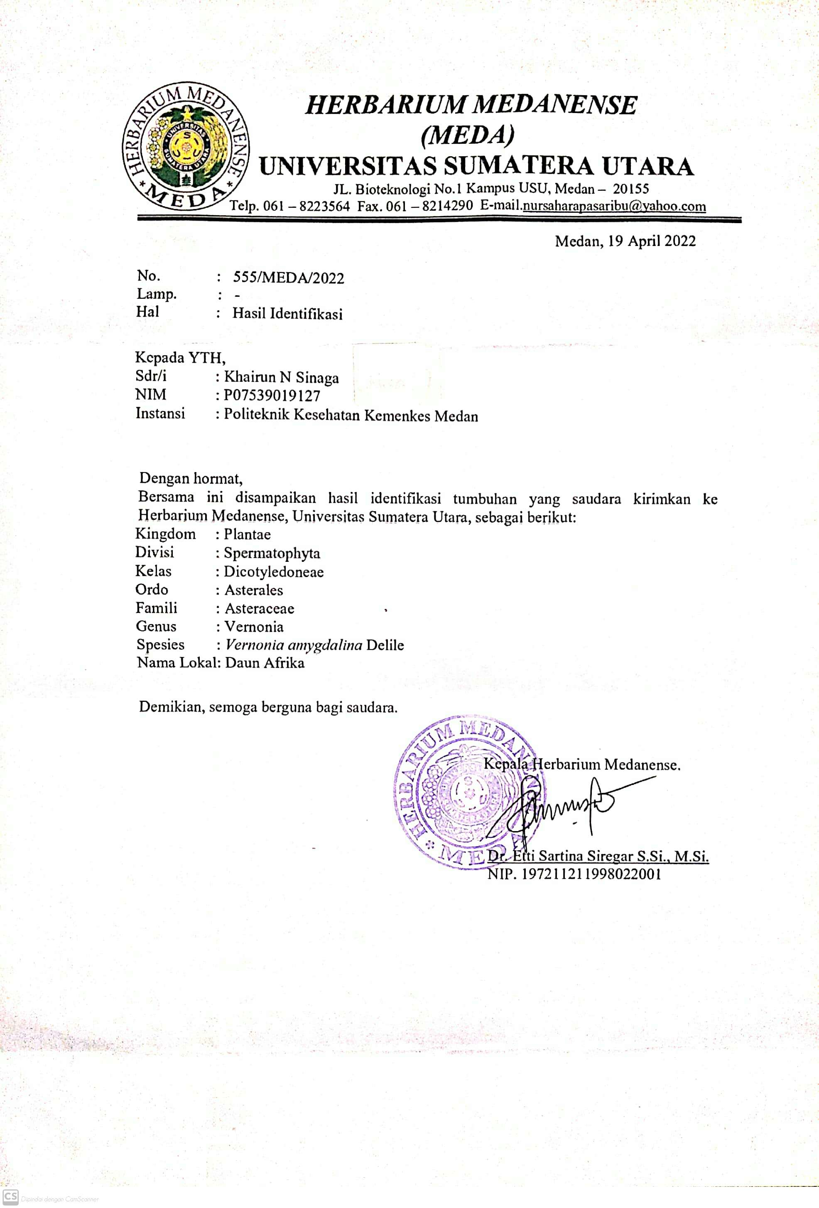

**LAMPIRAN 2**

**Surat Izin Pemakaian Laboratorium Kimia Dasar**

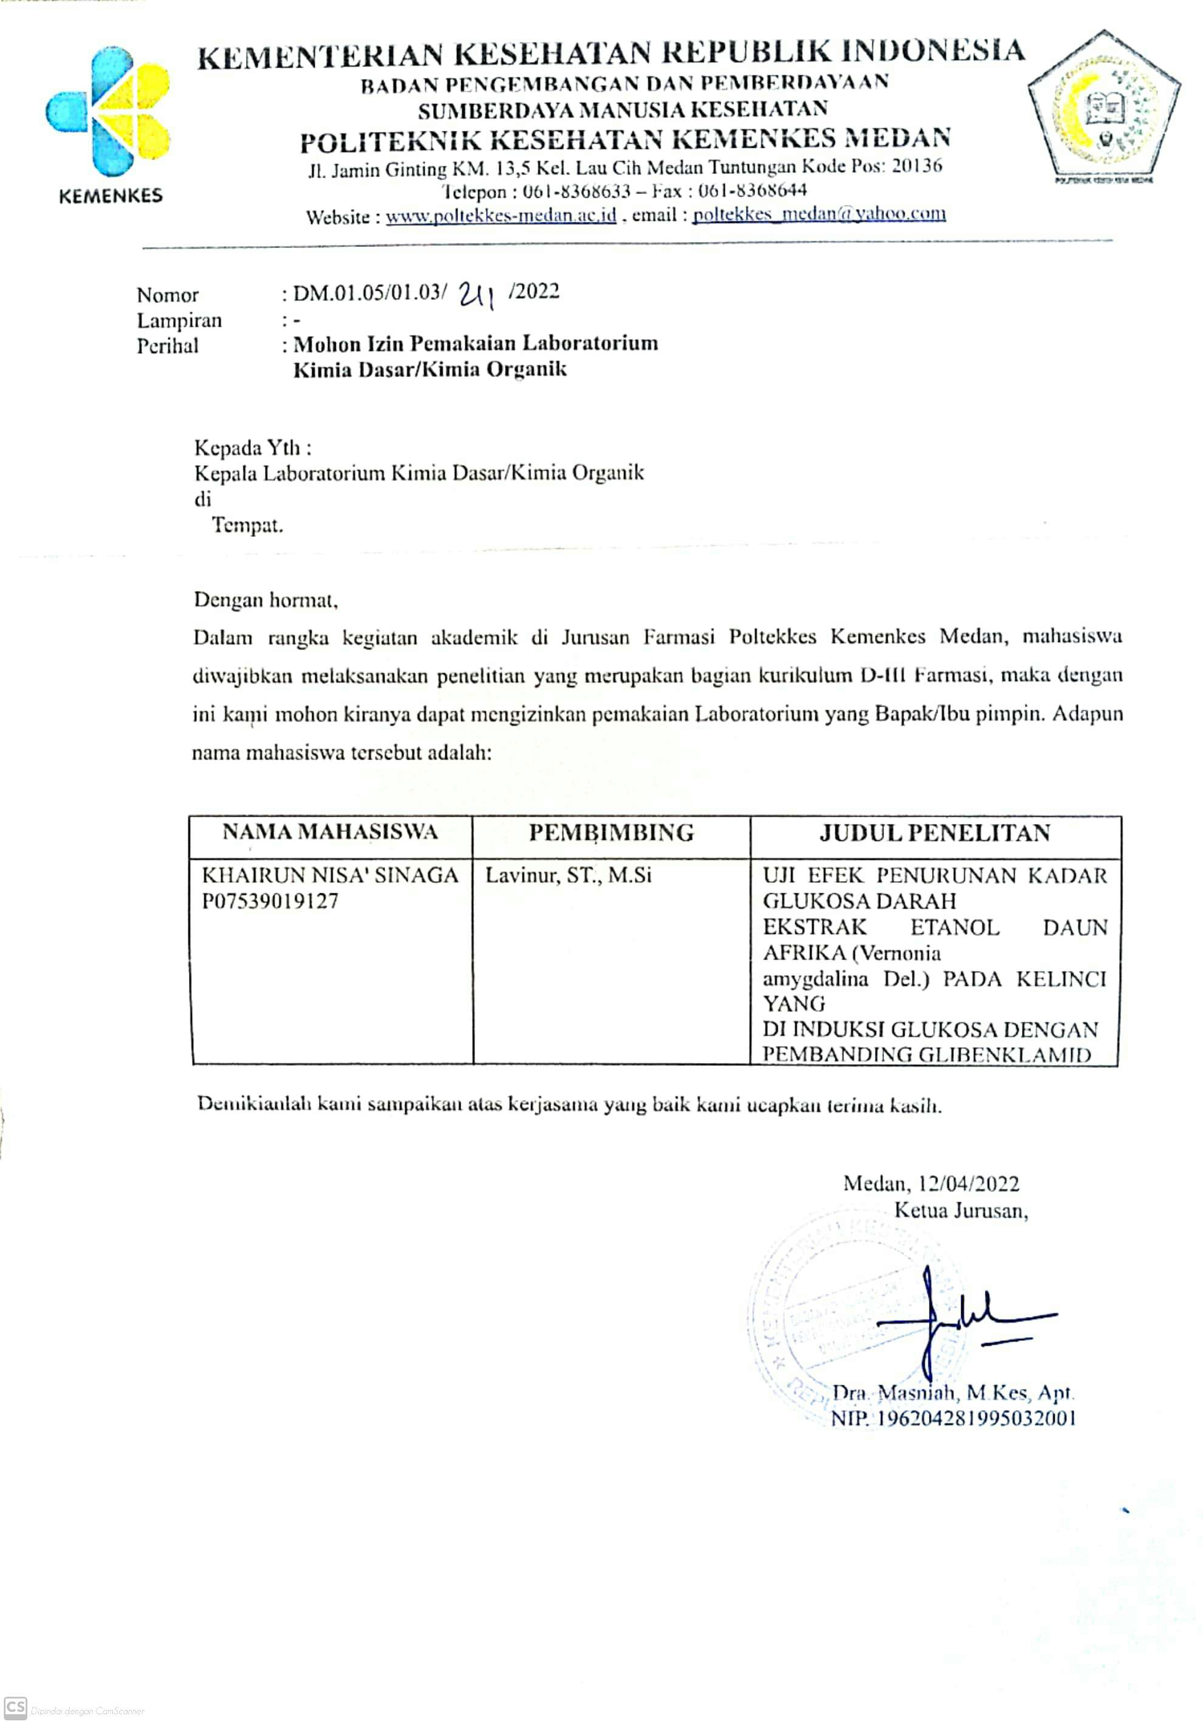

**LAMPIRAN 3**

**Surat Bebas Lab**

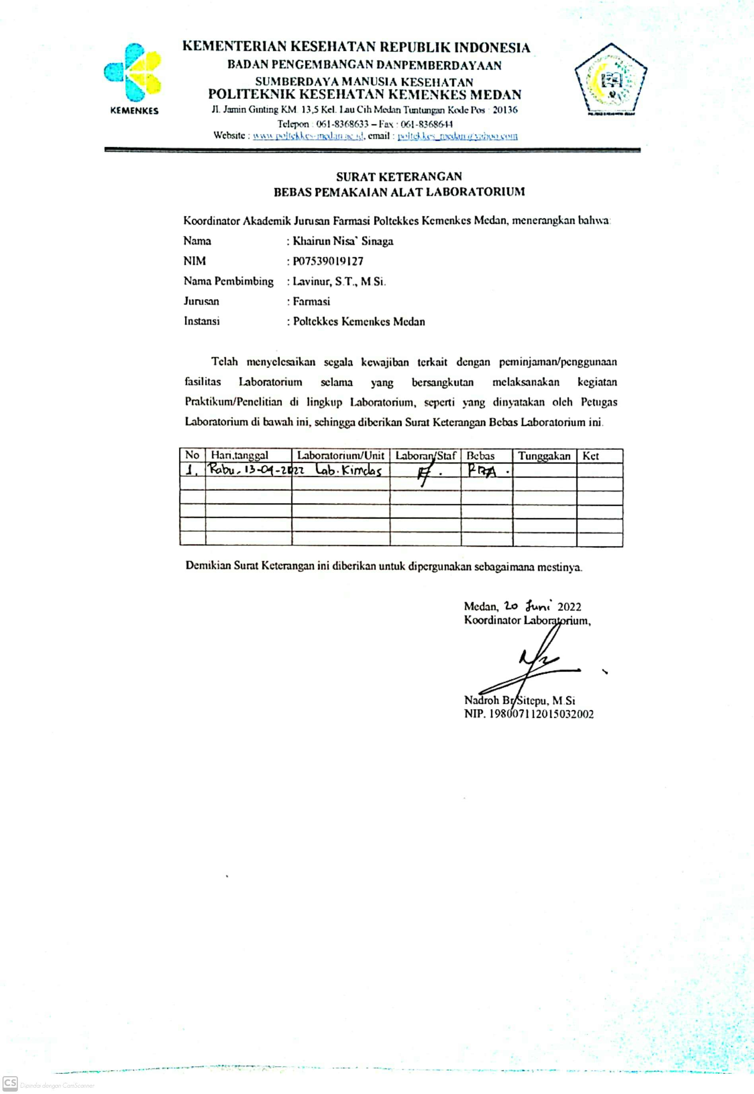

**LAMPIRAN 4**

**Surat Izin Pemakaian Laboratorium BPKS Indonesia**

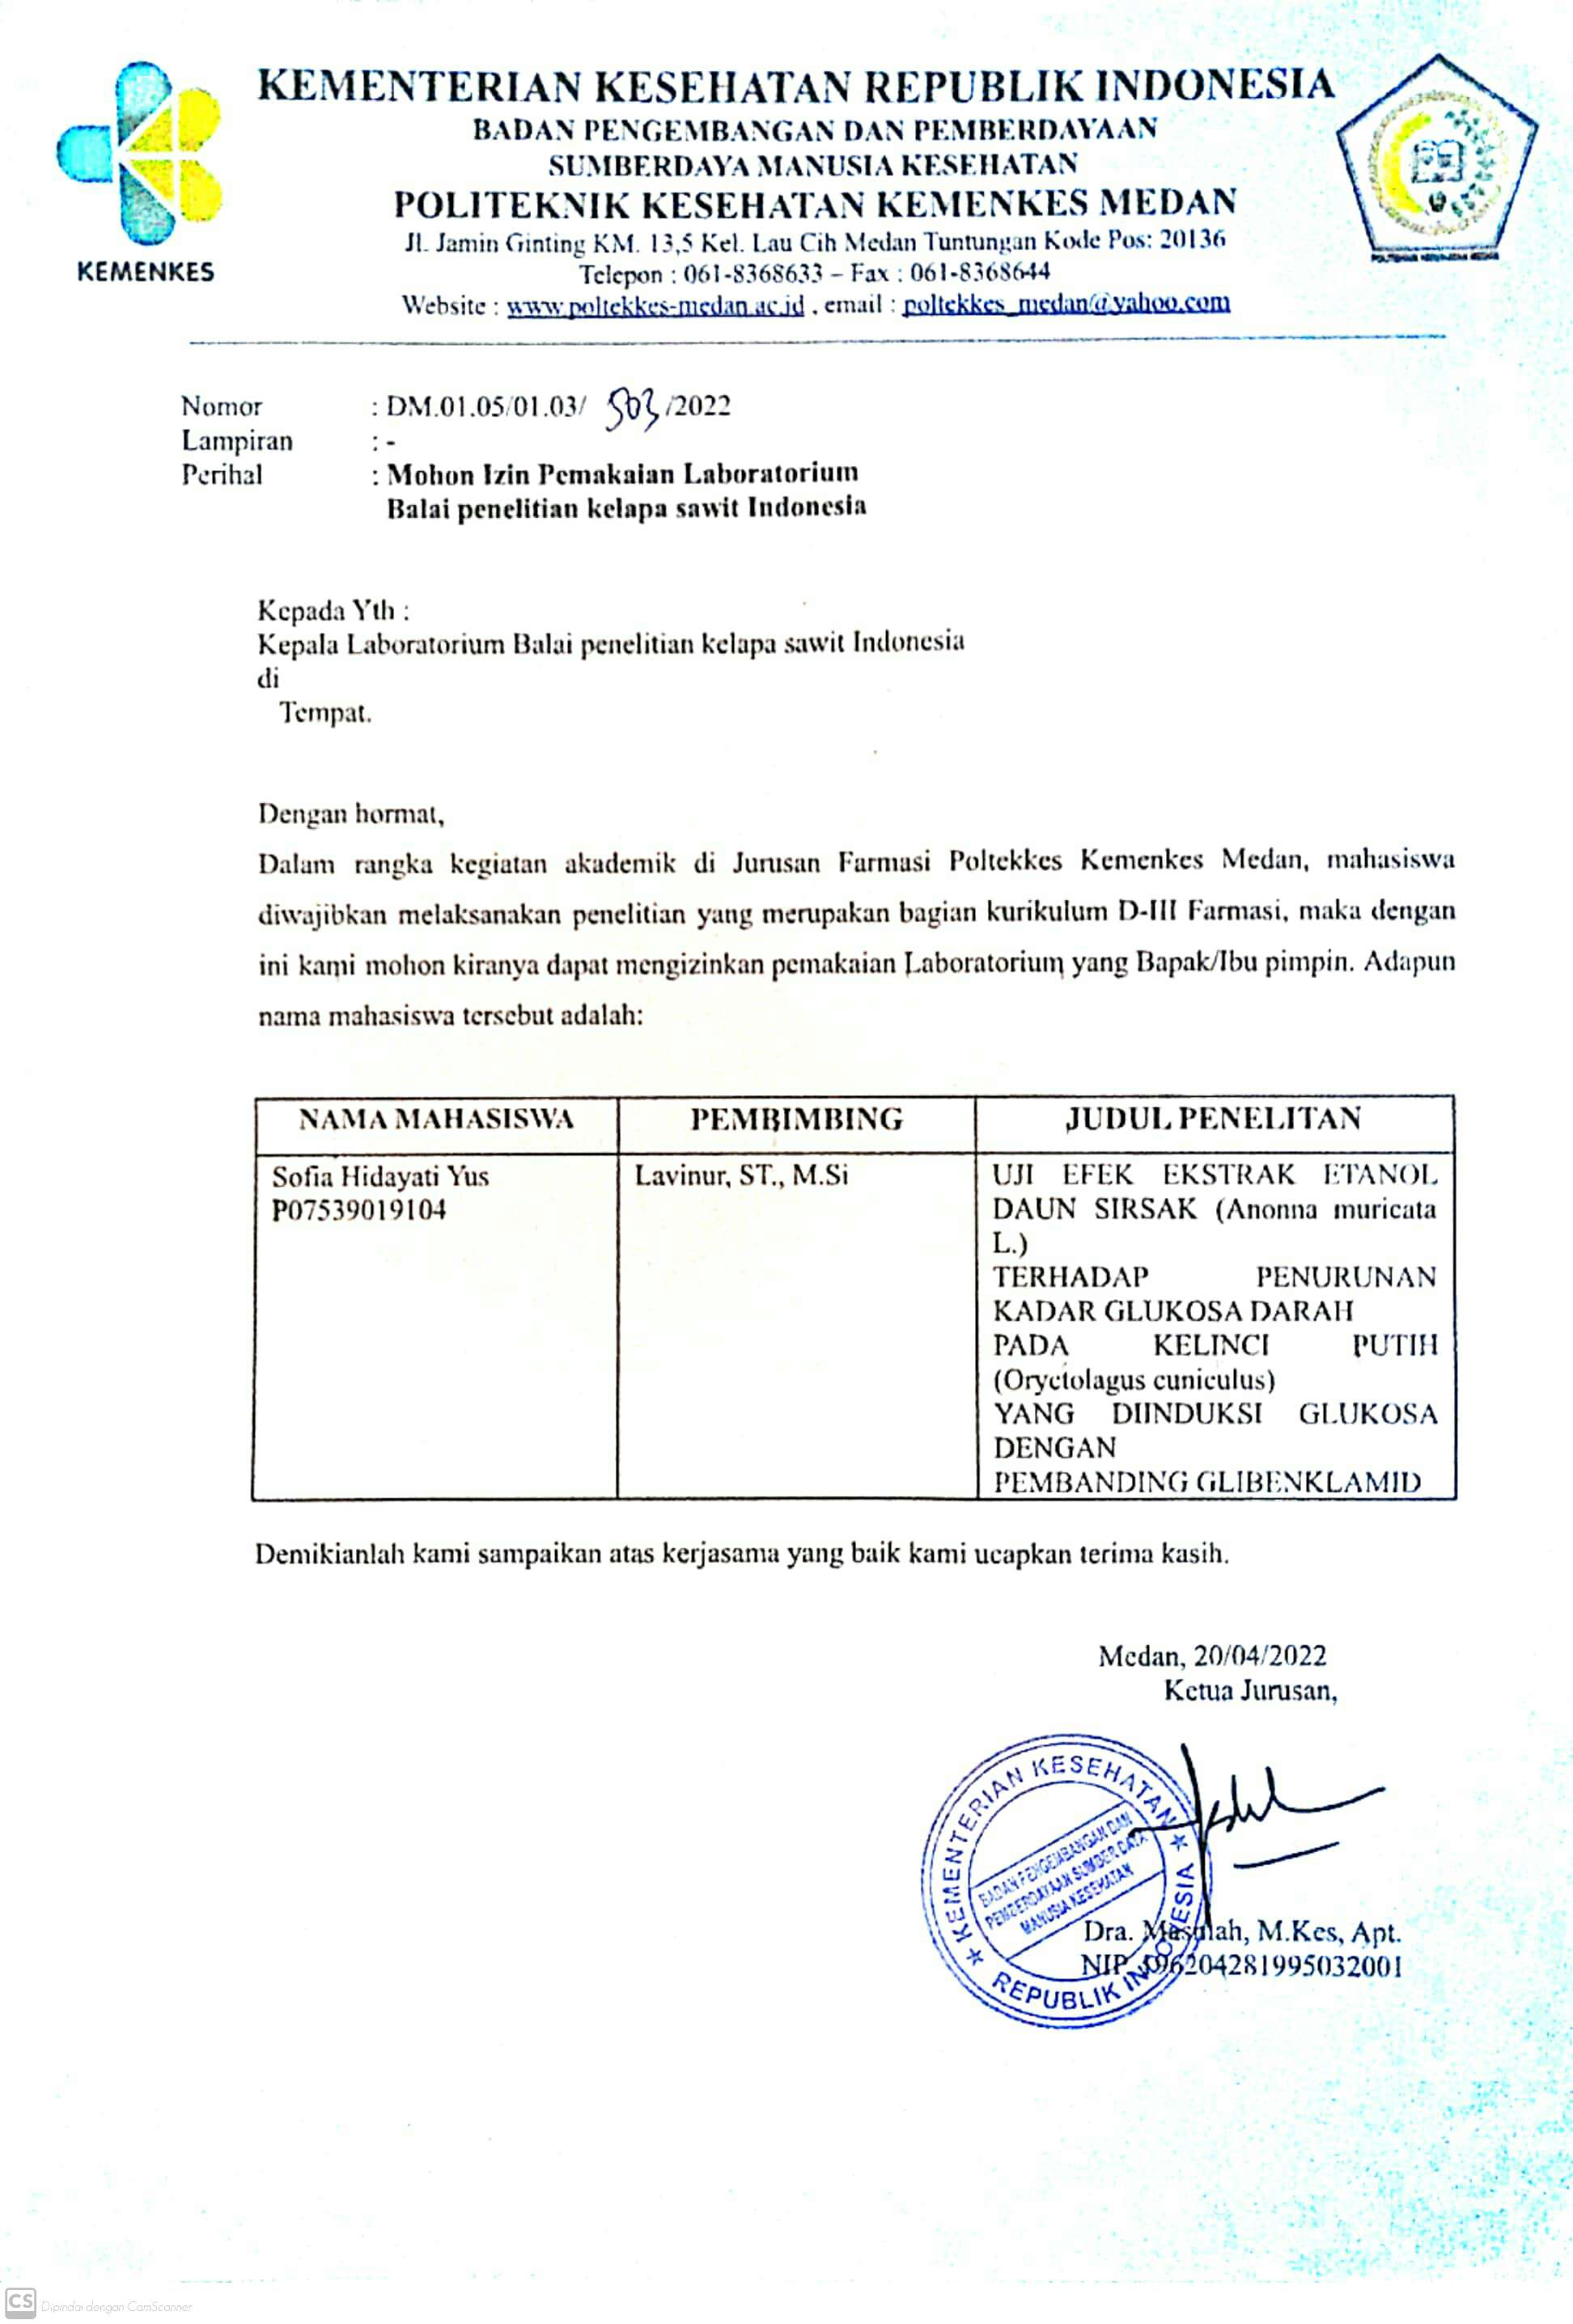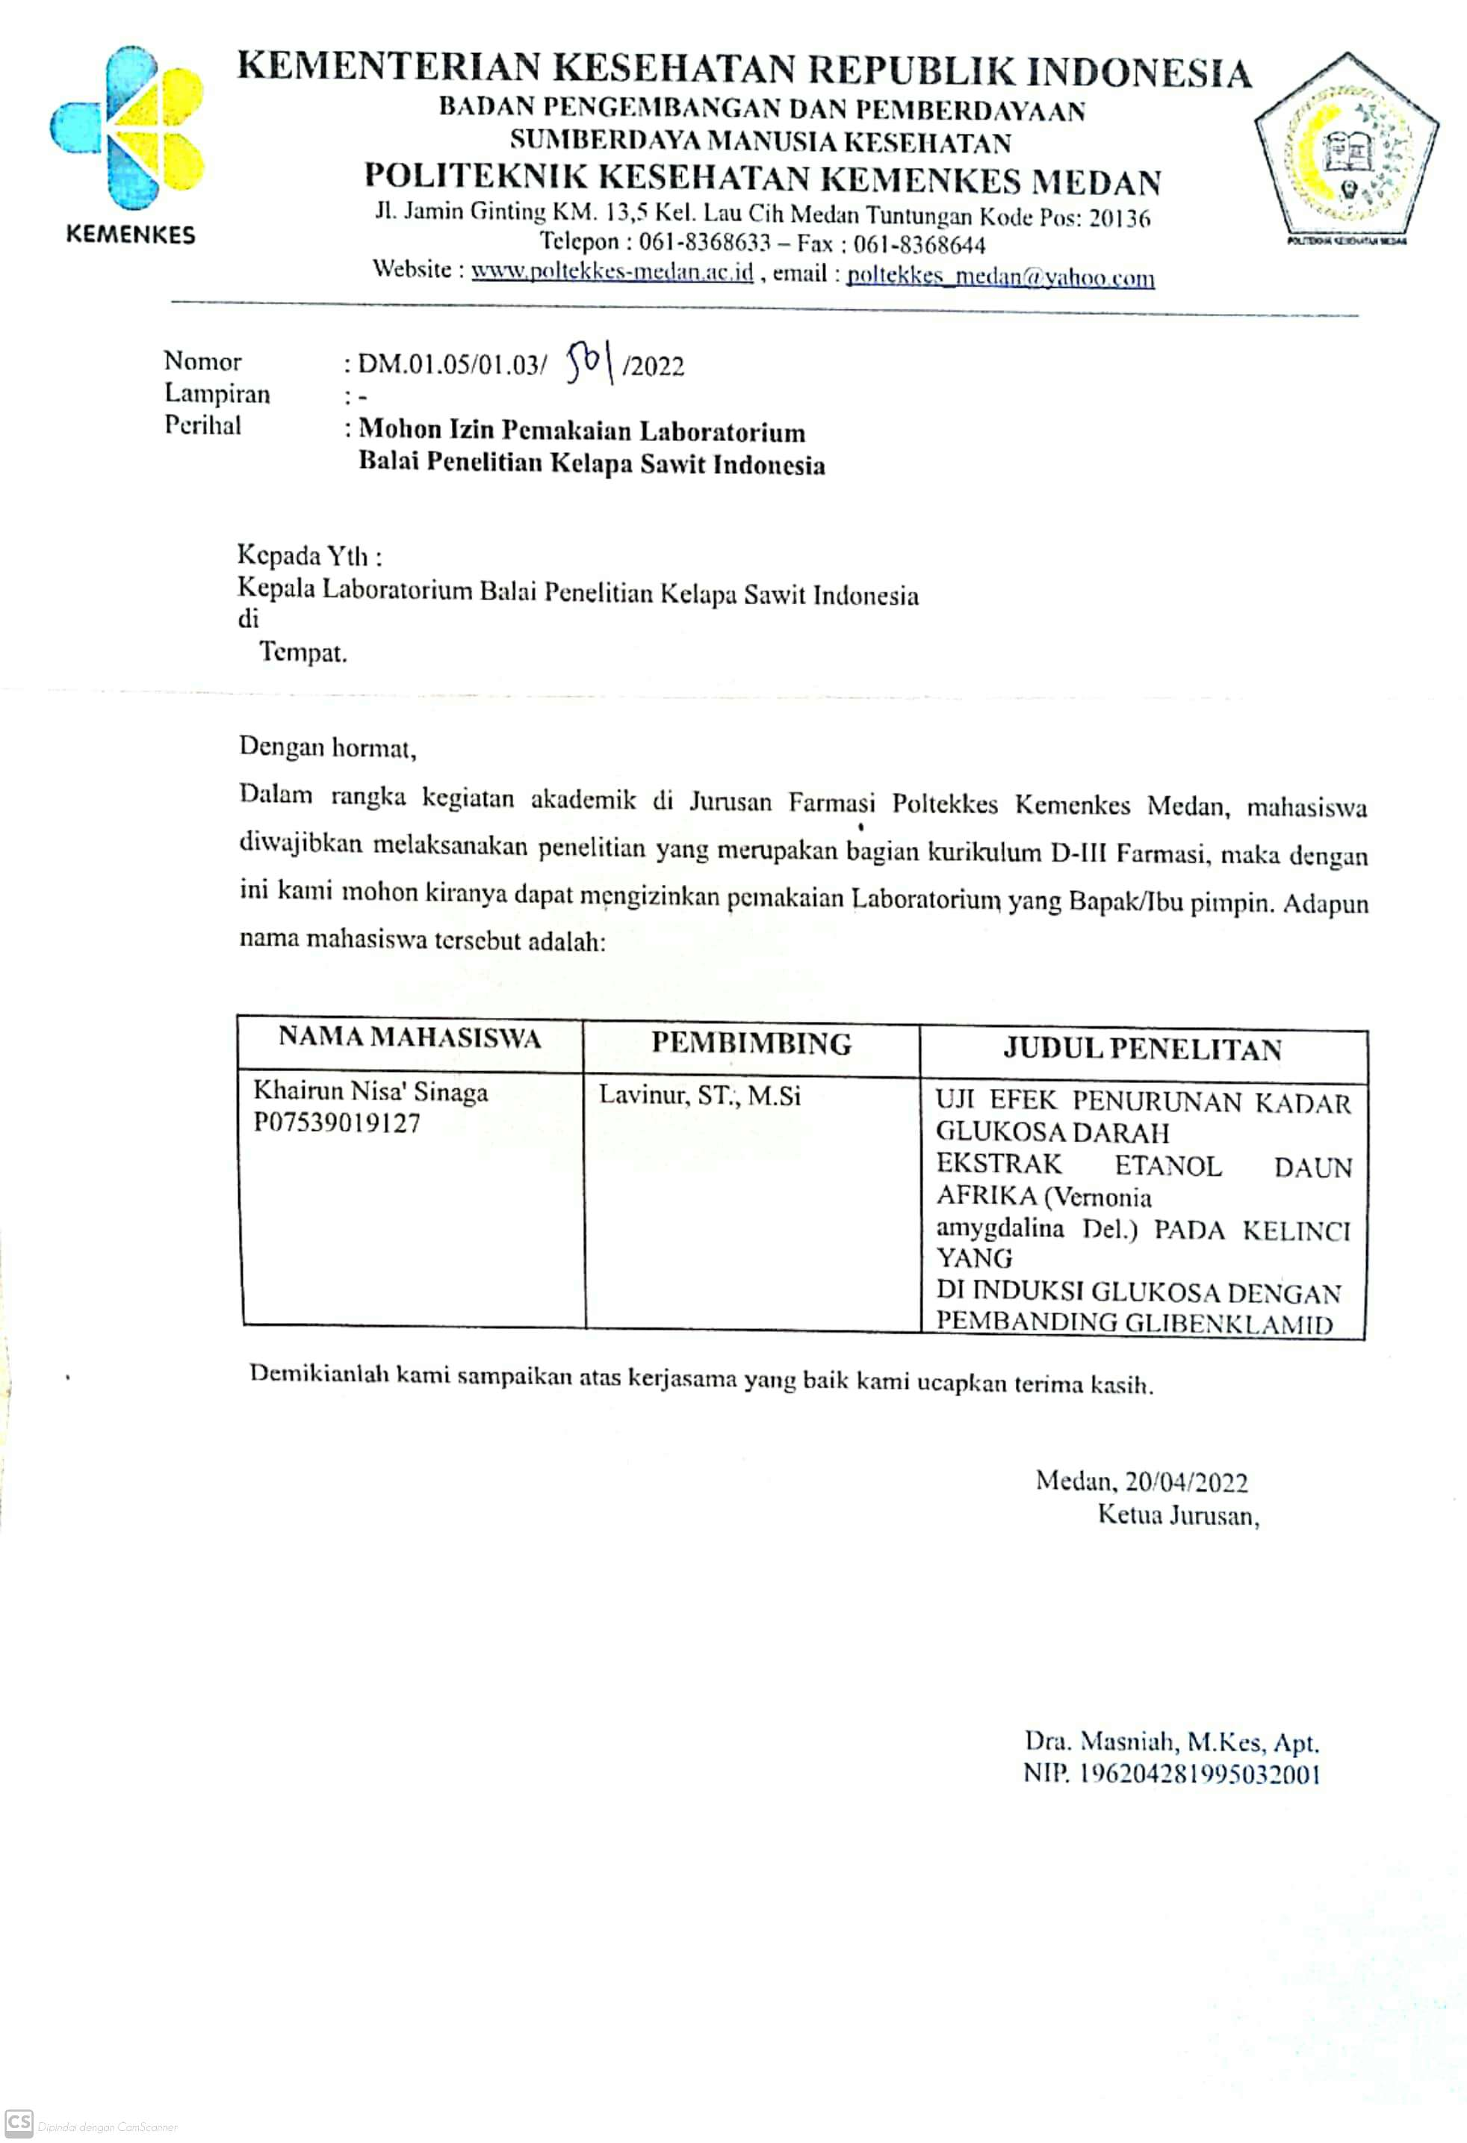

**LAMPIRAN 5**

**Etikal Penelitian**

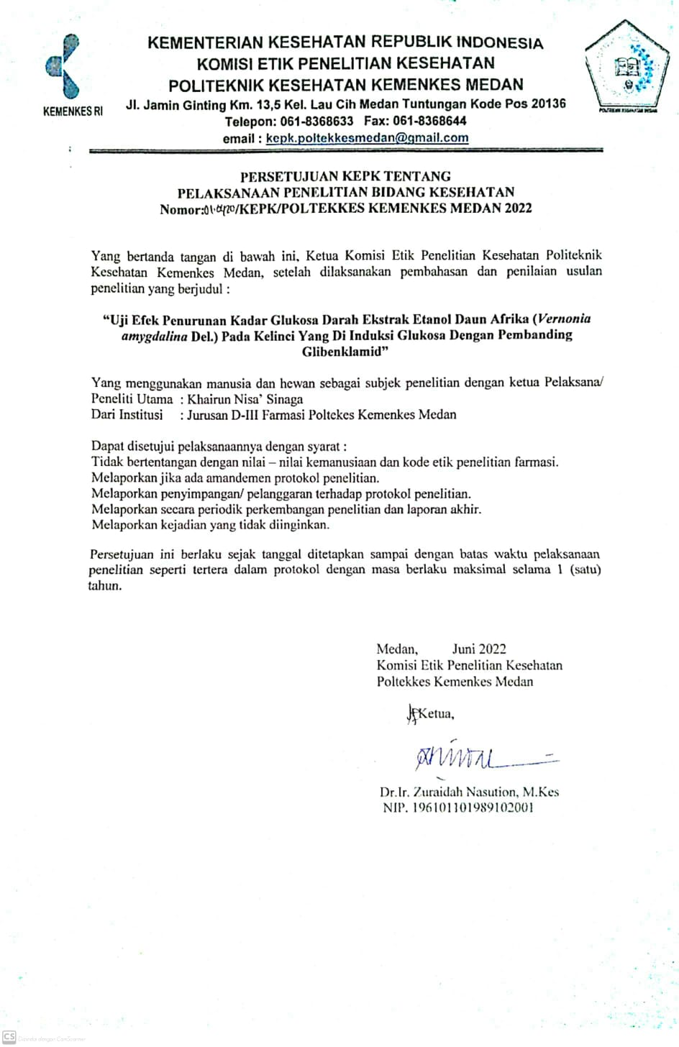

**“Uji Efek Penurunan Kadar Glukosa Darah Ekstrak Etanol Daun Afrika (*Vernonia amygdalina* Del.) Pada KelinciDengan PembandingGlibenklamid”**

**LAMPIRAN 6**

**Kartu Bimbingan KTI**

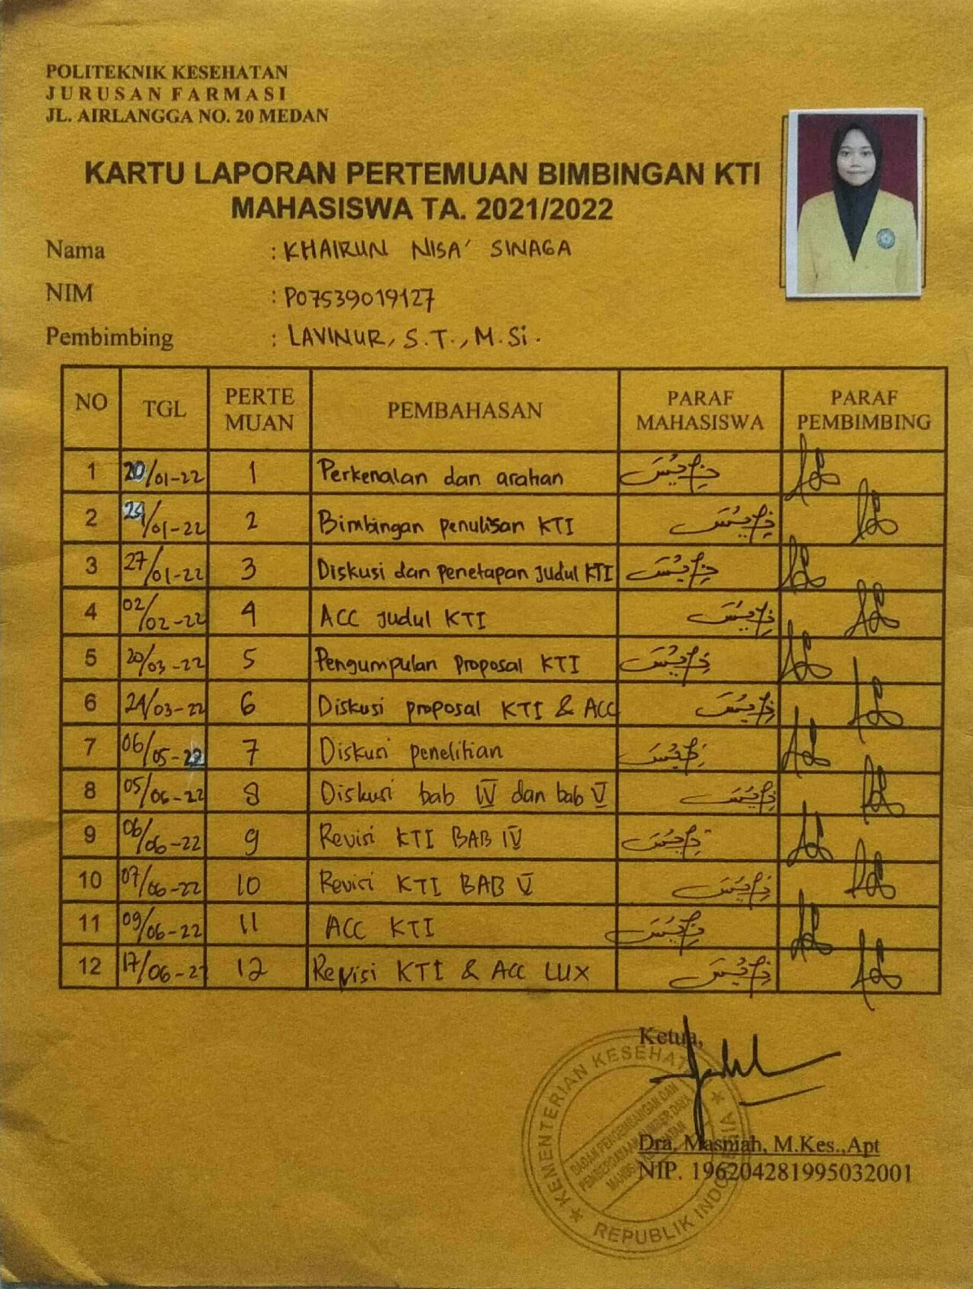

**LAMPIRAN 7**

**Form Usulan Seminar Proposal KTI**

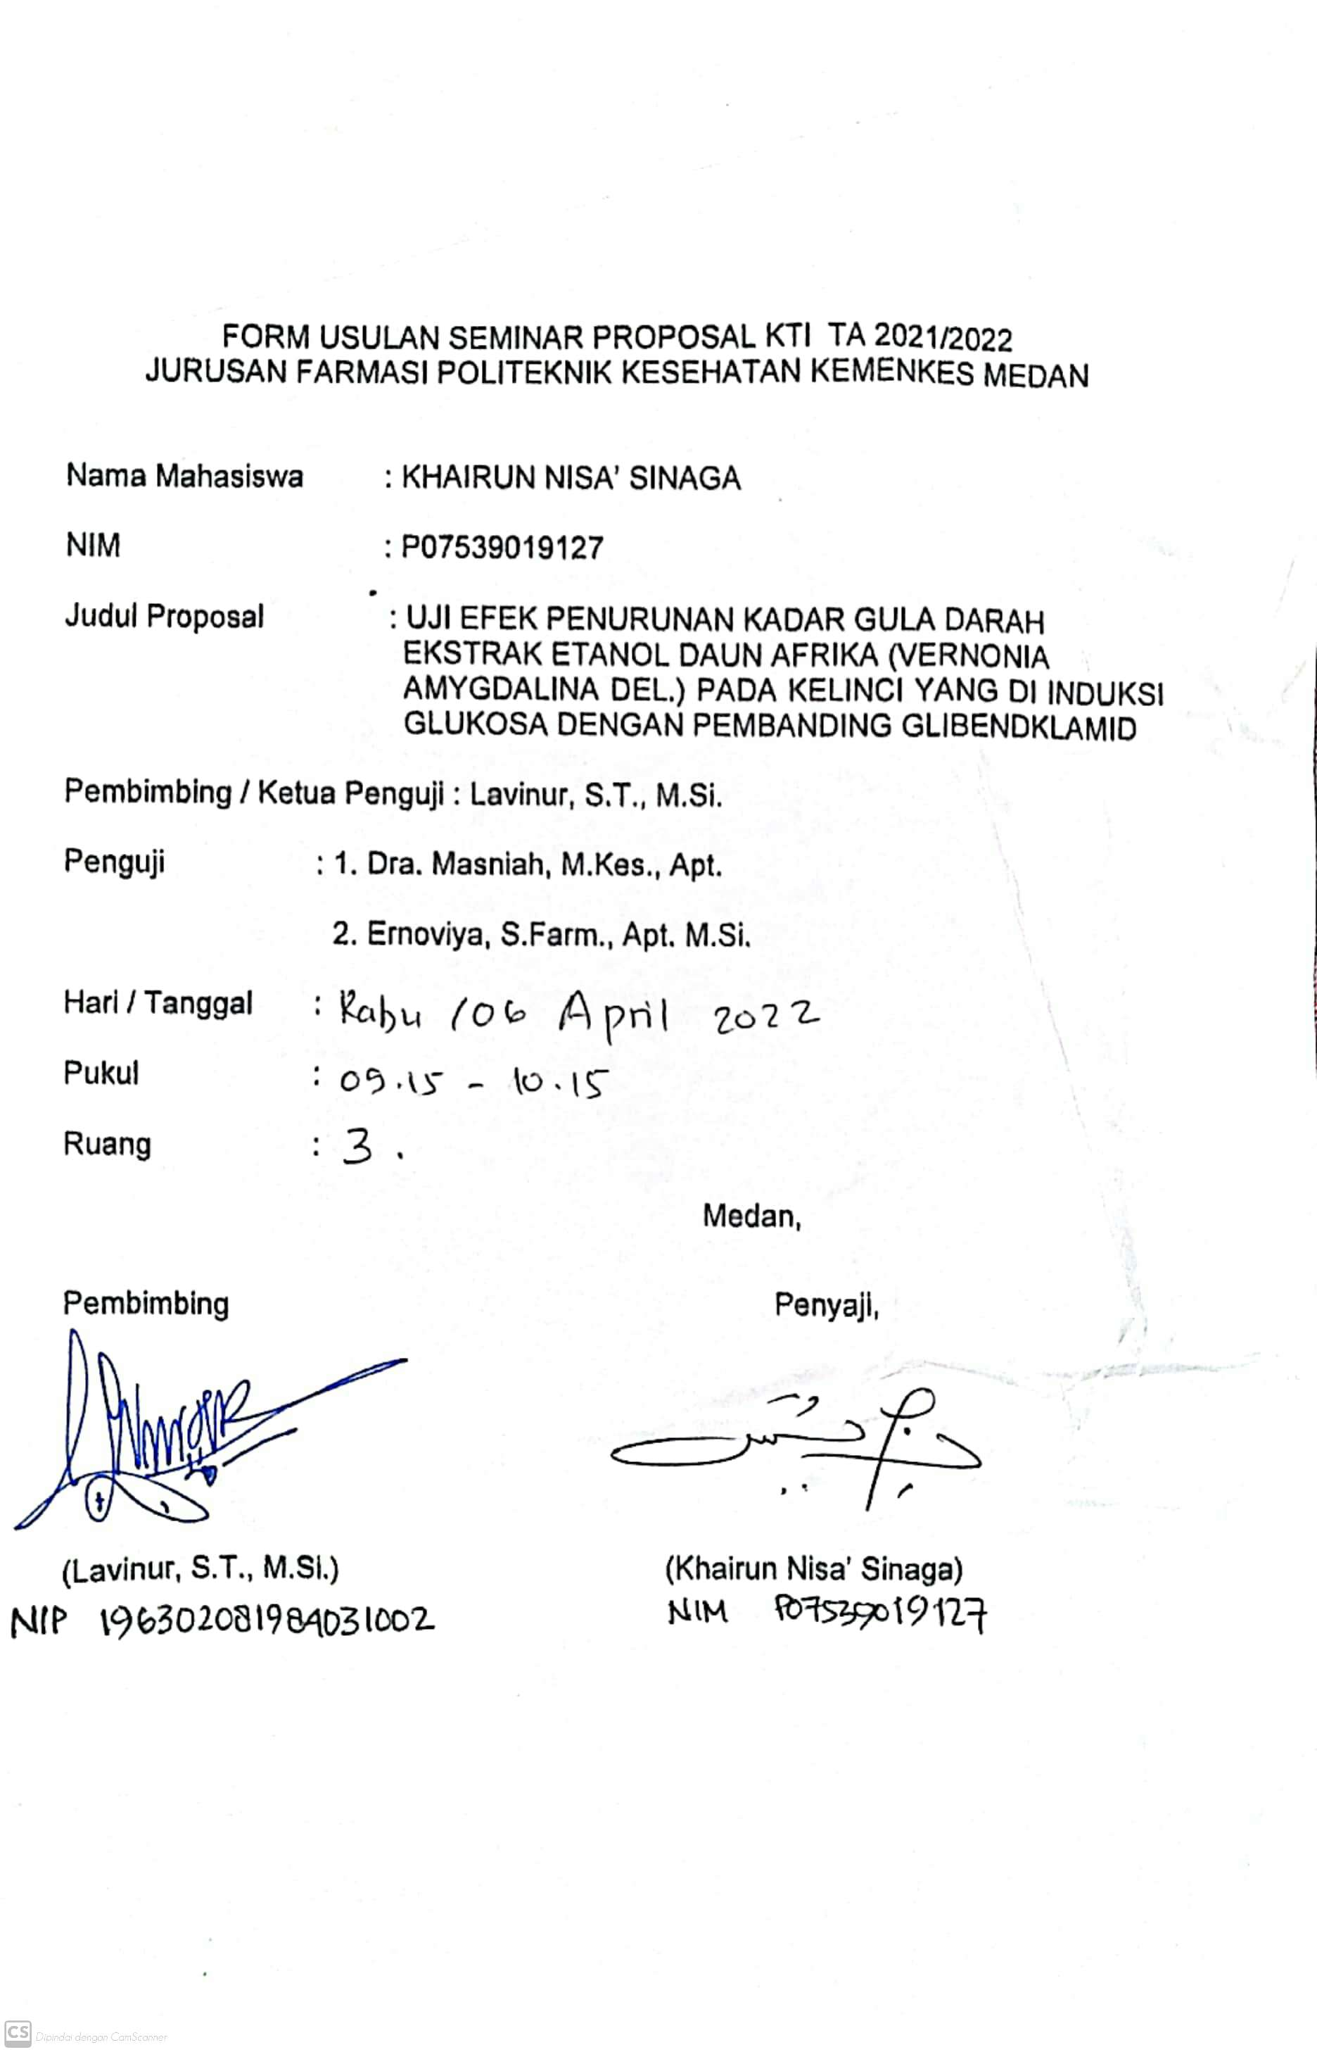

**LAMPIRAN 8**

**Tabel Konversi Dosis Manusia dan Hewan**

|  |  |  |  |  |  |  |  |  |
| --- | --- | --- | --- | --- | --- | --- | --- | --- |
| **Diketahui**      **Ditanya** | **Mencit**  **20 gr** | **Tikus 200 gr** | **Marmut 400 gr** | **Kelinci**  **1,5 kg** | **Kucing**  **2 kg** | **Kera**  **4 kg** | **Anjing**  **12 kg** | **Manusia**  **70 kg** |
| **Mencit**  **20 gr** | 1,0 | 7,0 | 12,25 | 27,8 | 29,7 | 64,1 | 124,2 | 387,9 |
| **Tikus**  **200 gr** | 0,14 | 1,0 | 1,74 | 3,9 | 4,2 | 9,2 | 17,8 | 56,0 |
| **Marmut**  **400 gr** | 0,08 | 0,57 | 1,0 | 2,25 | 2,4 | 5,2 | 10,2 | 31,5 |
| **Kelinci 1,5 kg** | 0,04 | 0,25 | 0,44 | 1,0 | 1,08 | 2,4 | 4,5 | 14,2 |
| **Kucing**  **2 kg** | 0,03 | 0,23 | 0,41 | 0,92 | 1,0 | 2,2 | 4,1 | 13,0 |
| **Kera**  **4 kg** | 0,016 | 0,11 | 0,19 | 0,42 | 0,45 | 1,0 | 1.9 | 6,1 |
| **Anjing**  **12 kg** | 0,008 | 0,06 | 0,10 | 0,22 | 0,24 | 0,52 | 1,0 | 3,1 |
| **Manusia**  **70 kg** | 0,0026 | 0,018 | 0,031 | 0,07 | 0,076 | 0,16 | 0,32 | 1,0 |

(Sumber: http://mariskasyafri.blogspot.com/2012/05/konfersi-dosis-manusia-ke-hewan-coba.html)

**LAMPIRAN 9**

**Tabel Volume Maksimal Pemberian Larutan Uji Pada Hewan**

|  |  |  |  |  |  |
| --- | --- | --- | --- | --- | --- |
| **Jenis Hewan Uji** | **Volume Pemberian Maksimal per Ekor (ml) sesuai Jalur Pemberian** | | | | |
| **i.v.** | **i.m.** | **i.p.** | **s.c.** | **p.o.** |
| Mencit (20-30 gr) | 0,5 | 0,05 | 1,0 | 0,5-10 | 1,0 |
| Tikus (100 gr) | 1,0 | 0,1 | 2,5 | 2,5 | 5,0 |
| Hamster (50 gr) | - | 0,1 | 1-2 | 2,5 | 2,5 |
| Marmot (250 gr) | - | 0,25 | 2-5 | 5,0 | 10,0 |
| Merpati (300 gr) | 2,0 | 0,5 | 2,0 | 2,0 | 10,0 |
| Kelinci (2,5 kg) | 5-10 | 0,5 | 10-20 | 5-10 | 20,0 |
| Kucing (3 kg) | 5-10 | 1,0 | 10-20 | 5-10 | 50,0 |
| Anjing (5 kg) | 10-20 | 5,0 | 20-50 | 10,0 | 100,0 |

(Sumber: https://www.slideshare.net/panal1/perhitungan-dosis)

**LAMPIRAN 10**

**Tabel Data Pengukuran Kadar Glukosa Darah Pada Kelinci**

|  |  |  |  |  |  |  |  |  |  |  |  |  |
| --- | --- | --- | --- | --- | --- | --- | --- | --- | --- | --- | --- | --- |
| **Kelompok**  **Kelinci** | **Berat**  **Badan (kg)** | **KGD**  **Sewaktu**  **(mg/dl)** | **KGD**  **Puasa**  **(mg/dl)** | **KGD Setelah Pemberian Glukosa (mg/dl)** | | | | | | | | |
| **0’** | **15’** | **30’** | **45’** | **60’** | **75’** | **90’** | **105’** | **120’** |
| **CMC 1%** | 1,9 | 122 | 94 | 97 | 118 | 151 | 183 | 203 | 225 | 229 | 219 | 209 |
| 2,3 | 128 | 100 | 101 | 149 | 174 | 171 | 163 | 155 | 147 | 140 | 138 |
| 1,8 | 118 | 110 | 112 | 149 | 182 | 206 | 206 | 220 | 209 | 189 | 169 |
| **Rata-Rata** | **2** | **123** | **101** | **103** | **139** | **169** | **187** | **191** | **200** | **195** | **183** | **160** |
| **Glibenklamid** | 1,5 | 122 | 116 | 112 | 169 | 141 | 133 | 125 | 117 | 111 | 105 | 99 |
| 1,5 | 128 | 118 | 115 | 129 | 152 | 159 | 143 | 127 | 115 | 104 | 102 |
| 1,9 | 128 | 117 | 113 | 134 | 150 | 143 | 136 | 128 | 107 | 99 | 88 |
| **Rata-Rata** | **1,6** | **126** | **117** | **113** | **144** | **148** | **145** | **135** | **124** | **111** | **103** | **96** |
| **EEDA 200 mg/1,5 kgBB** | **1,8** | **118** | **117** | **120** | **149** | **166** | **153** | **140** | **127** | **114** | **101** | **91** |
| **1,5** | **122** | **94** | **97** | **136** | **163** | **156** | **147** | **137** | **106** | **112** | **96** |
| **1,8** | **121** | **93** | **96** | **143** | **149** | **172** | **155** | **138** | **120** | **105** | **90** |
| **Rata-Rata** | **1,7** | **120** | **101** | **104** | **143** | **159** | **160** | **147** | **134** | **113** | **106** | **92** |
| **EEDA 220 mg/1,5 kgBB** | **2,2** | **128** | **99** | **102** | **159** | **167** | **153** | **139** | **125** | **112** | **102** | **98** |
| **1,5** | **122** | **93** | **97** | **174** | **161** | **147** | **134** | **120** | **109** | **100** | **93** |
| **1,7** | **126** | **101** | **104** | **160** | **159** | **143** | **133** | **126** | **121** | **107** | **97** |
| **Rata-Rata** | **1,8** | **125** | **98** | **101** | **164** | **162** | **148** | **135** | **124** | **114** | **103** | **96** |
| **EEDA 240 mg/1,5 kgBB** | **1,5** | **126** | **108** | **112** | **160** | **158** | **124** | **104** | **100** | **98** | **96** | **96** |
| **1,8** | **118** | **119** | **122** | **149** | **182** | **151** | **120** | **88** | **85** | **83** | **80** |
| **2** | **120** | **102** | **105** | **137** | **156** | **134** | **112** | **91** | **90** | **88** | **87** |
| **Rata-Rata** | **1,8** | **121** | **110** | **113** | **149** | **165** | **136** | **112** | **93** | **91** | **89** | **88** |

**LAMPIRAN 11**

**Gambar Penelitian**

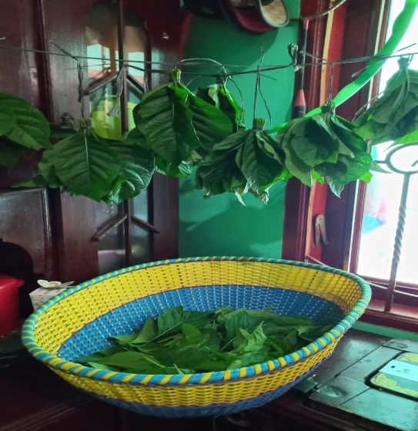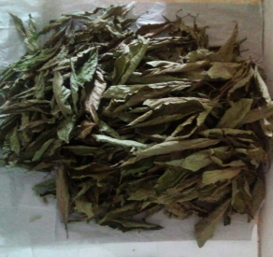

**Gambar 1. Daun Afrika Gambar 2. Daun Afrika Kering**

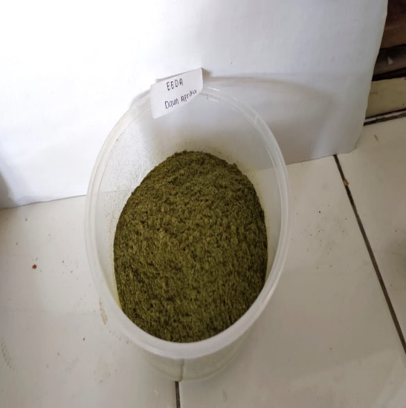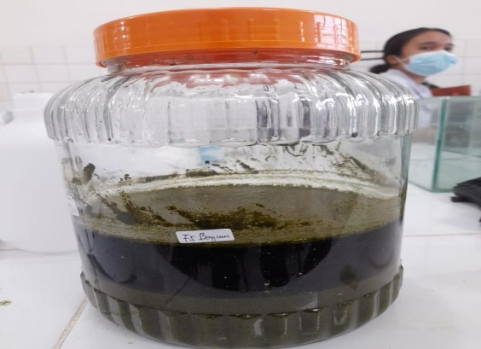

**Gambar 3. Serbuk Simplisia Daun Afrika Gambar 4. Maserasi**

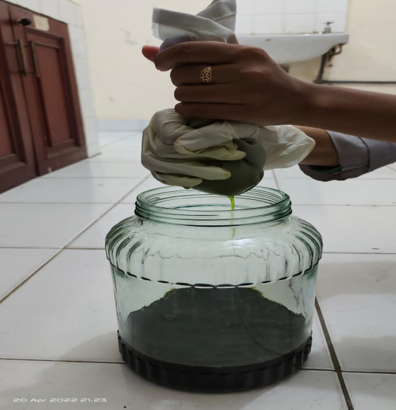 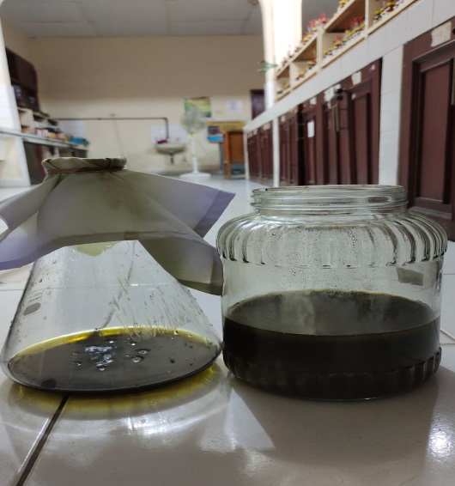

**Gambar 5. Penyaringan Maserasi**

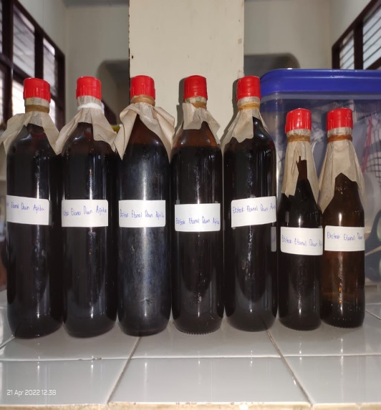 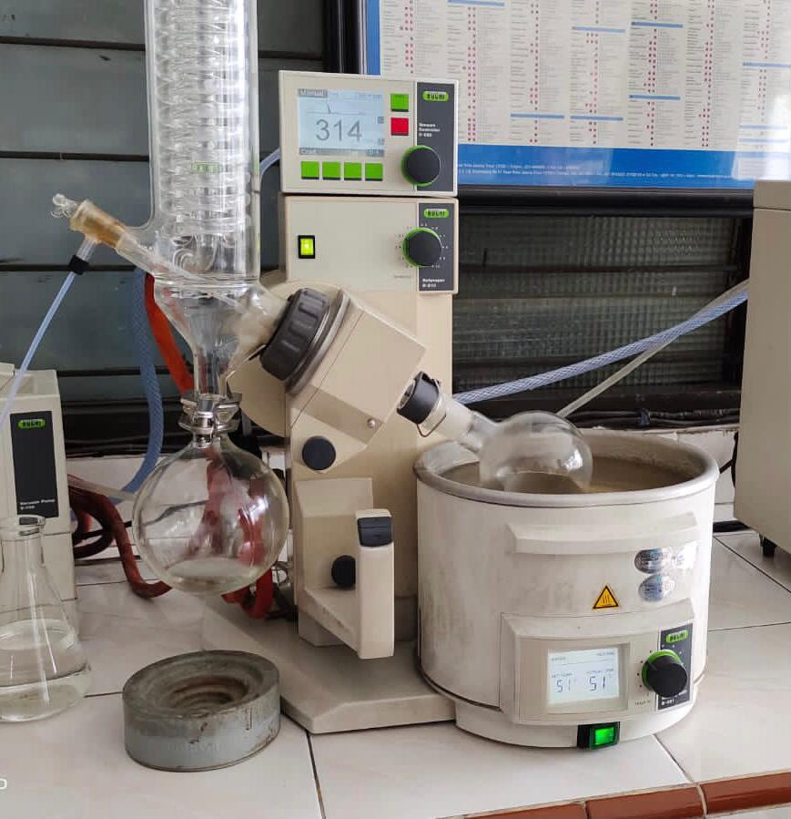

**Gambar 6. Ekstrak Cair Daun Afrika Gambar 7. Evaporator**

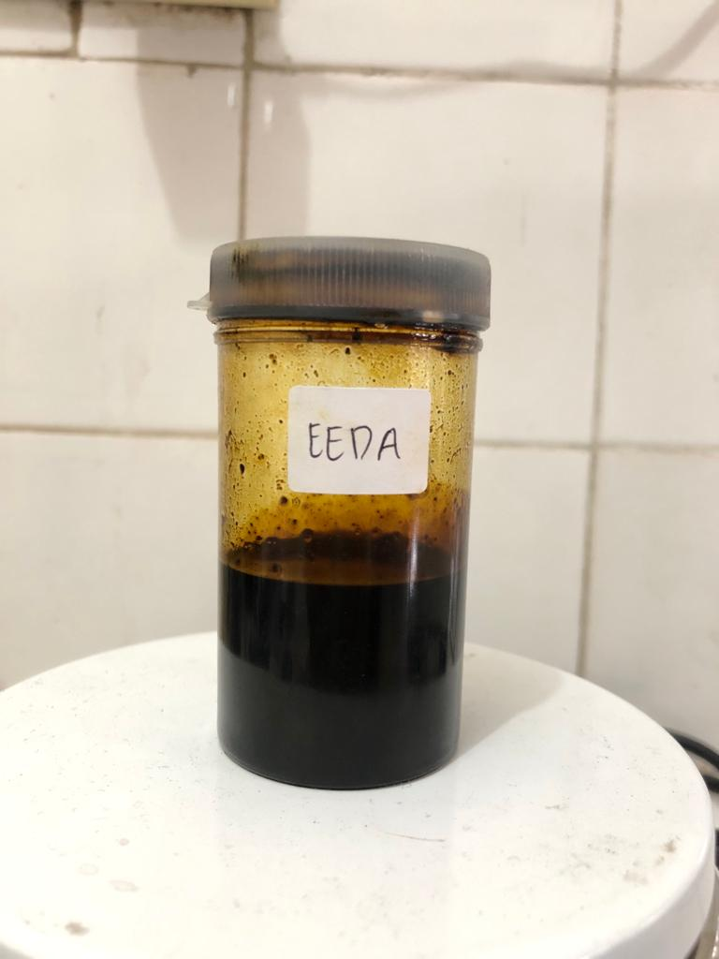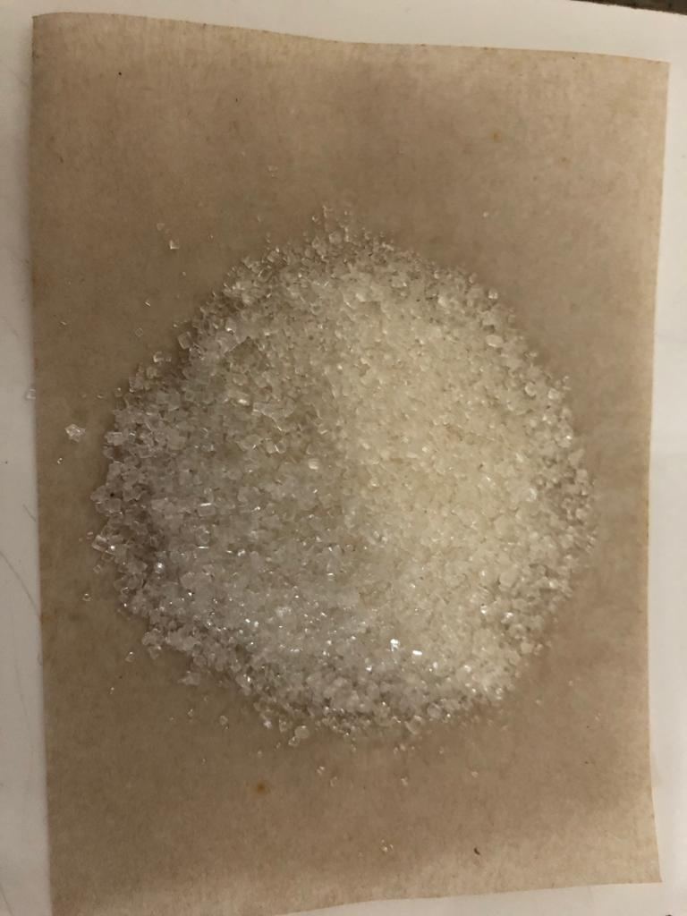

**Gambar 8. Ekstrak Kental Daun Afrika Gambar 9. Glukosa**

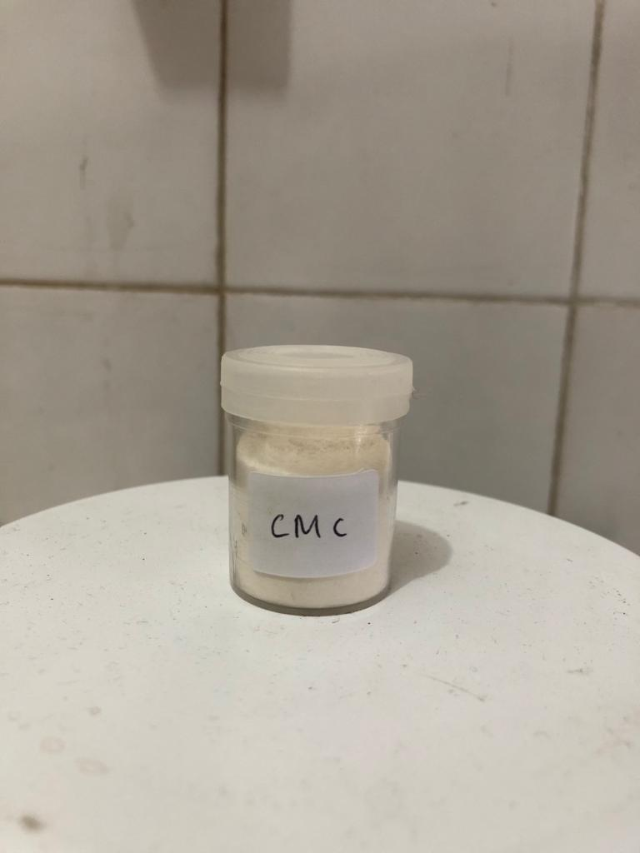 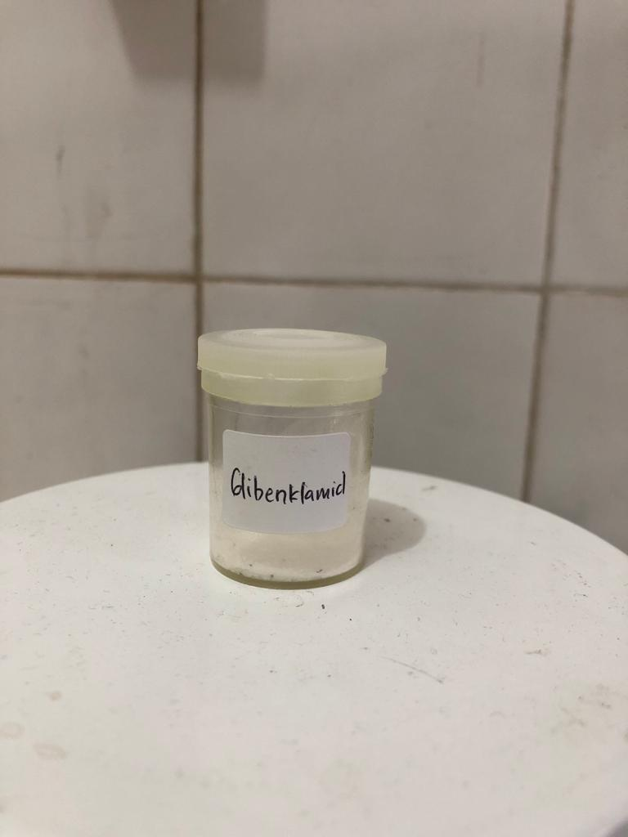

**Gambar 10. CMC Gambar 11. Glibenklamid**

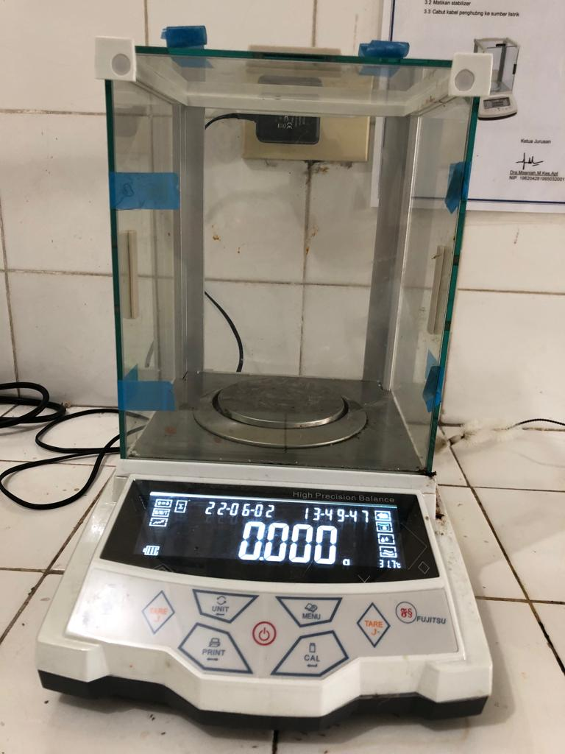 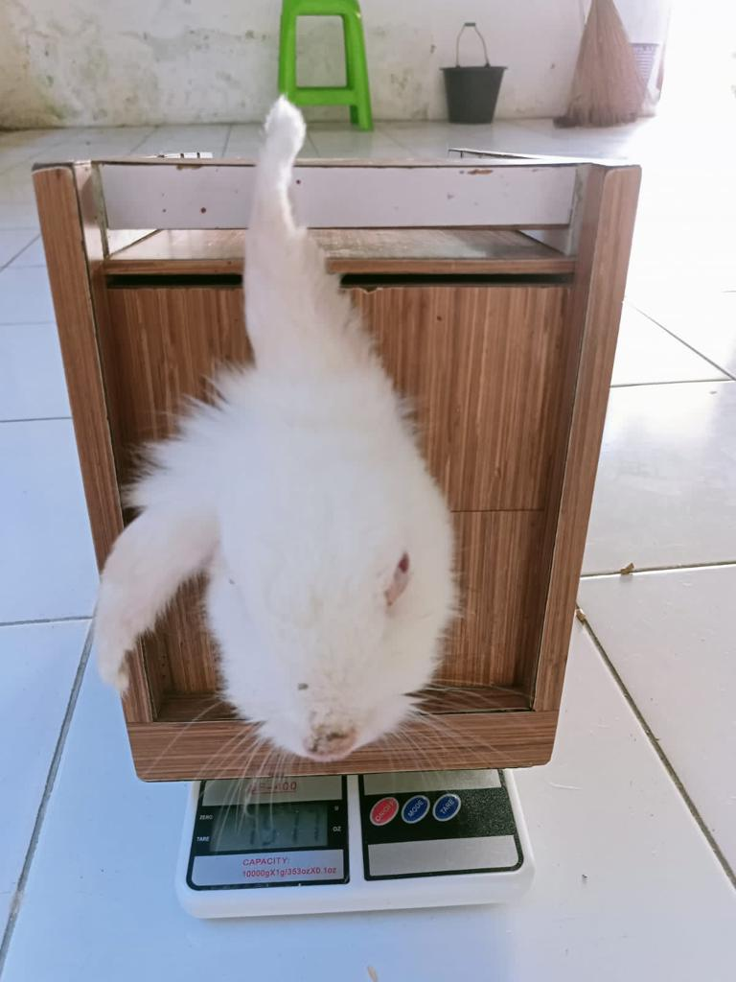

**Gambar 12. Timbangan Analitik Gambar 13. Timbangan Hewan**

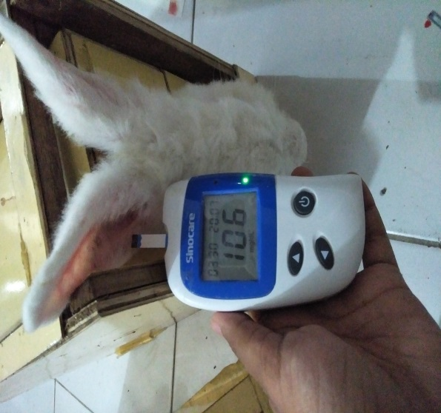 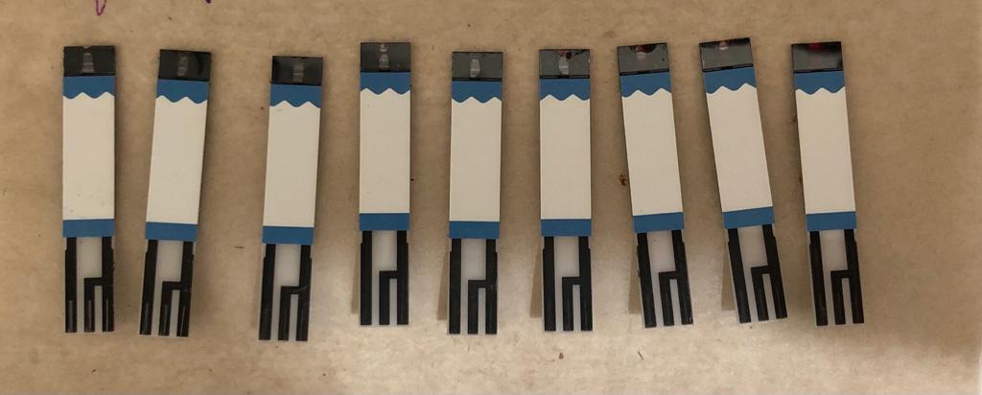

**Gambar 14. Glukometer Gambar 15. Strip Test Glukosa**

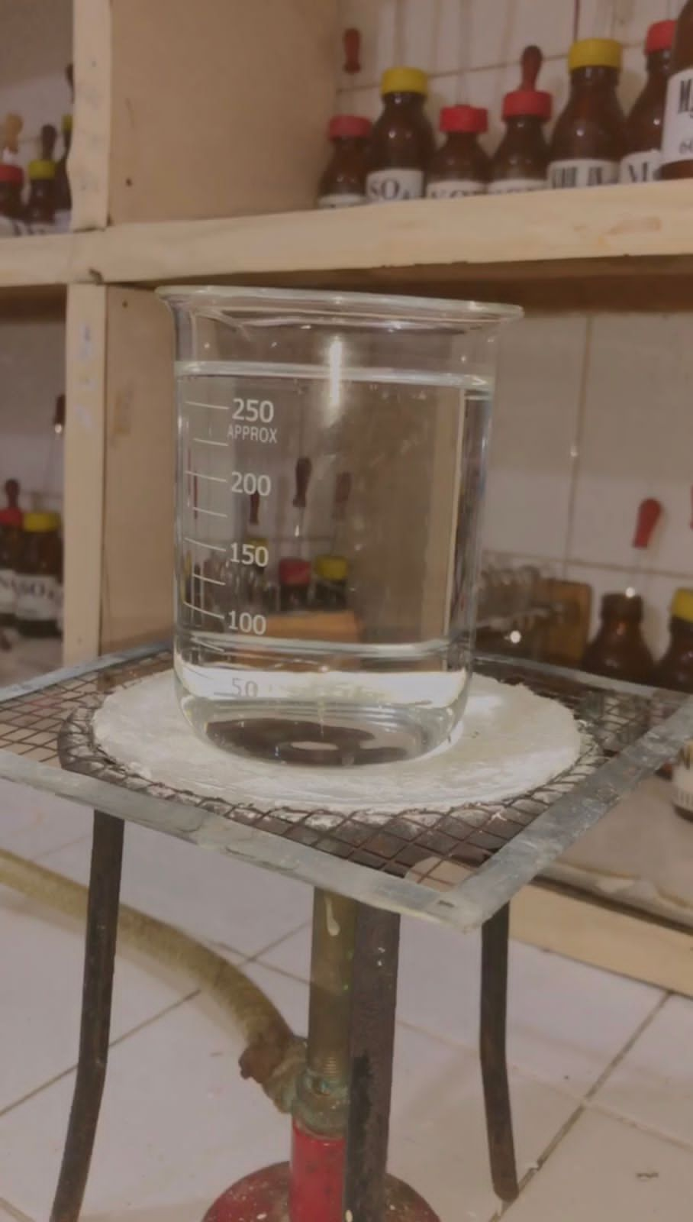 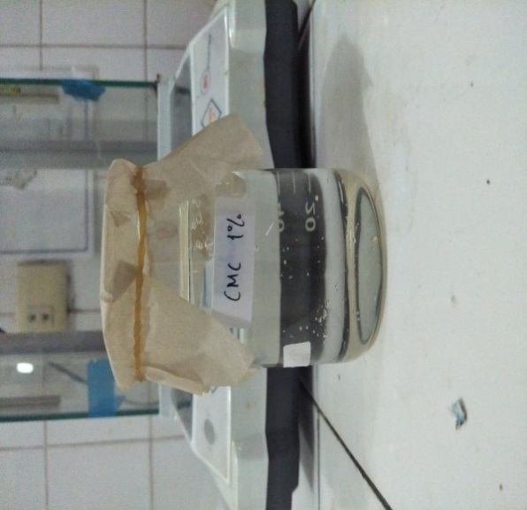

**Gambar 16. Pemanasan Aquades Gambar 17. Suspensi CMC 1%**

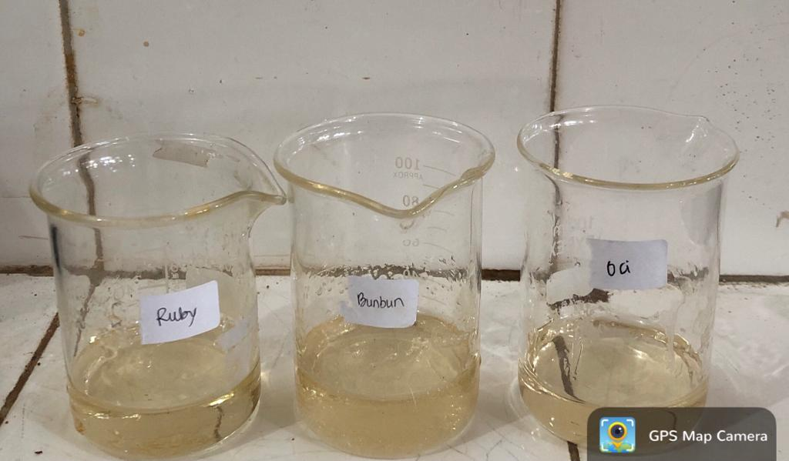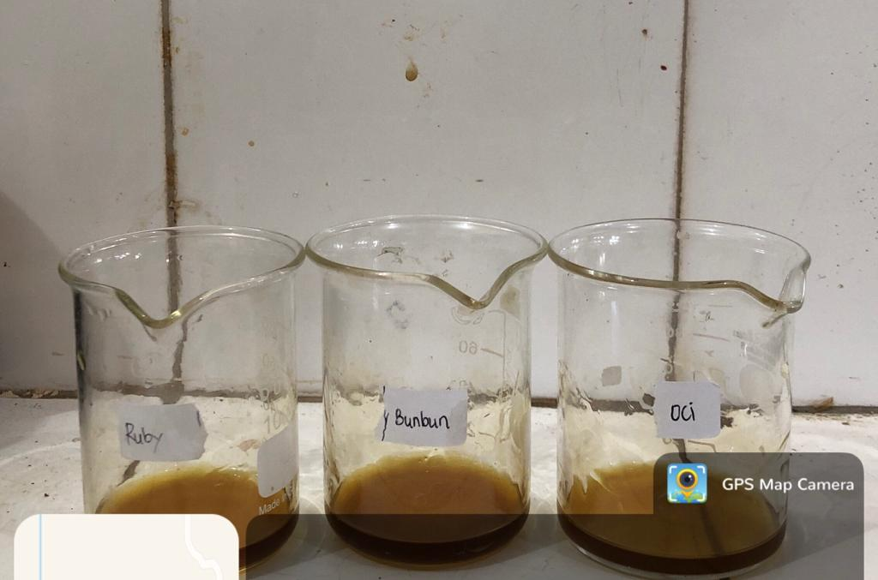

**Gambar 18. Larutan Glukosa Gambar 19. Suspensi EEDA**

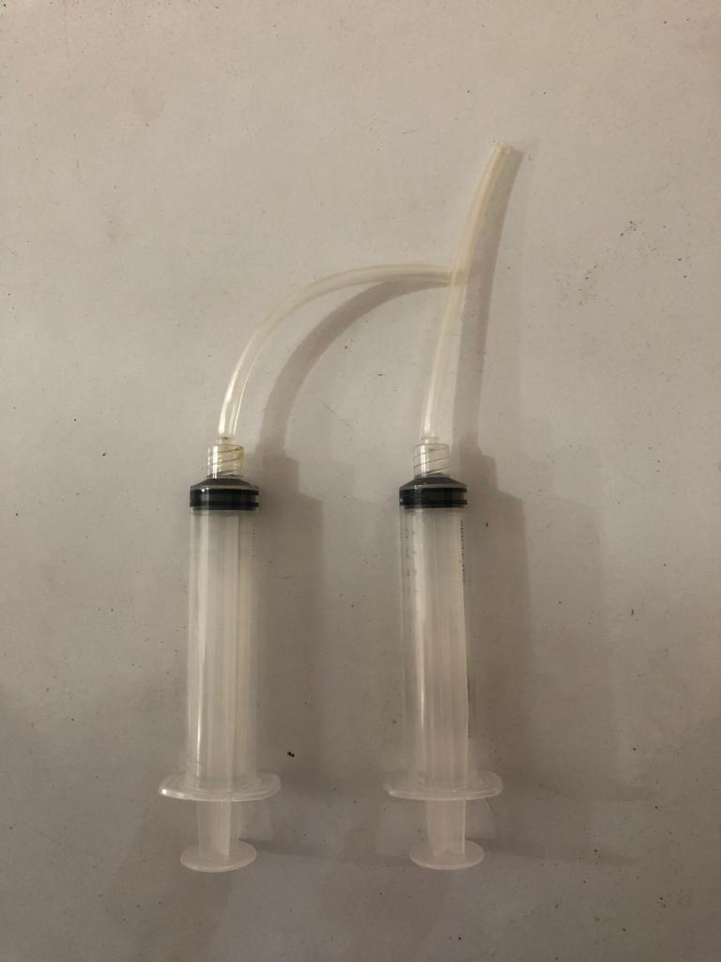 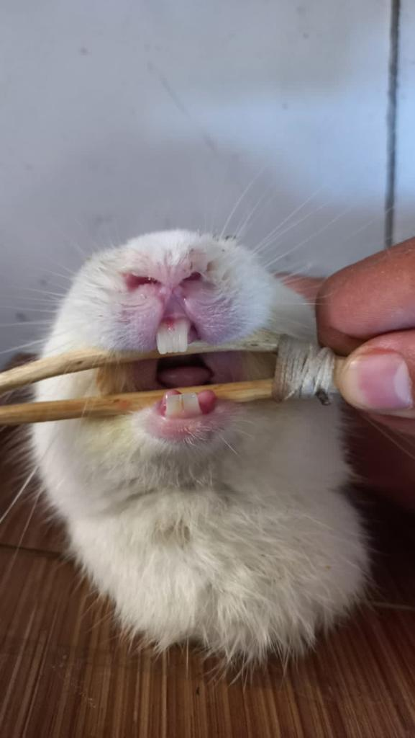

**Gambar 20. Oral Sonde Kelinci Gambar 21. Pembuka Mulut Kelinci**

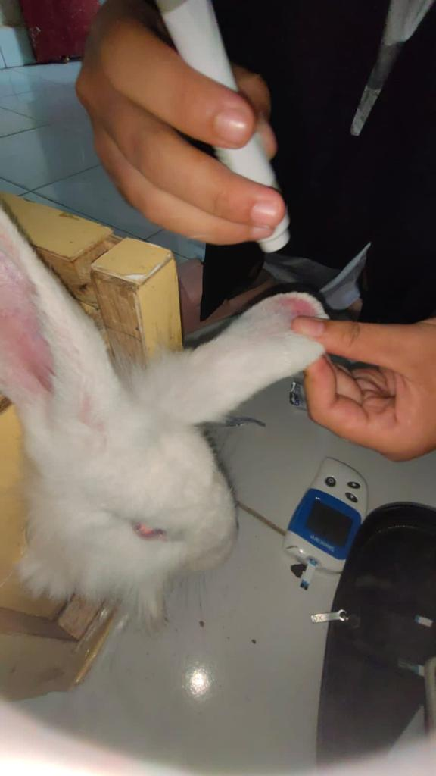 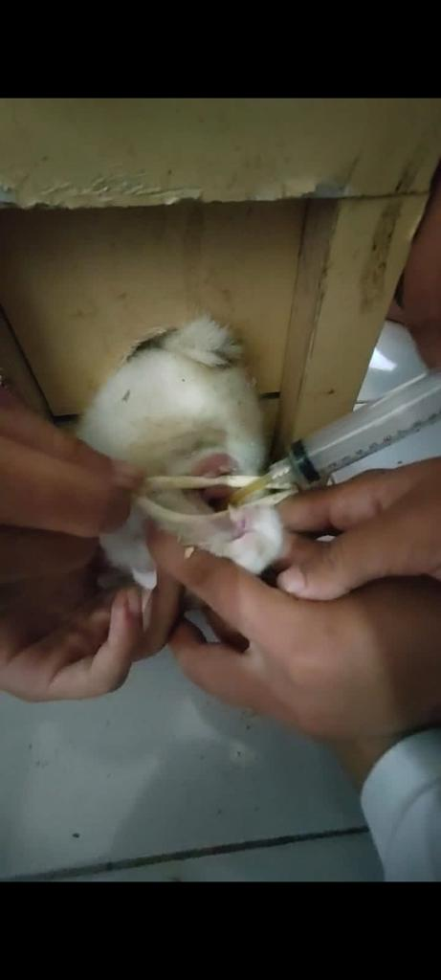

**Gambar 22. Pengecekan KGD Gambar 23. Pemberian Larutan Uji**

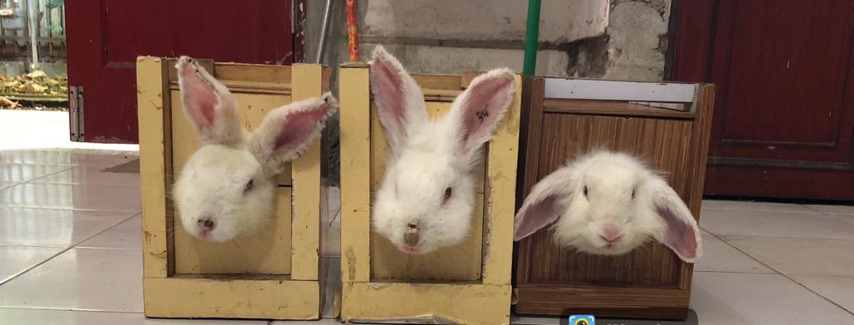

**Gambar 24. Kotak Kelinci**

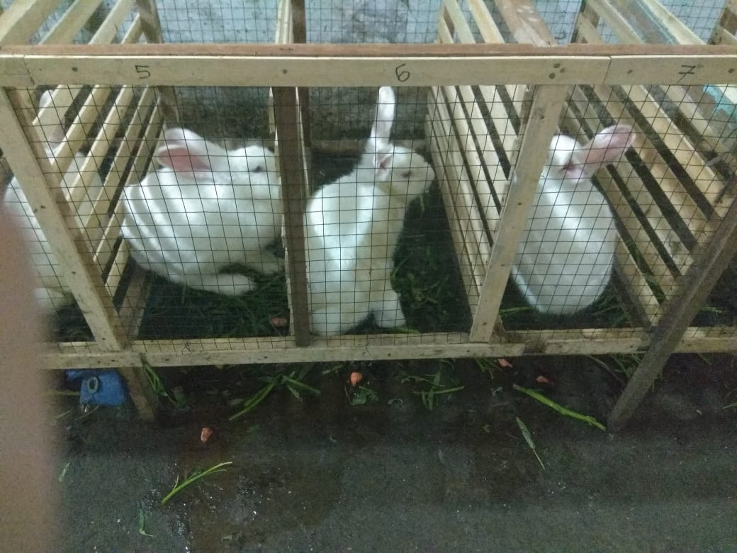

**Gambar 25. Kandang Kelinci**